УДК 634.84 | UDC 634.84
МОРФОМЕТРИЯ ЛИСТЬЕВ КУБАНСКИХ ДИКОРАСТУЩИХ ЛИАН ВИНОГРАДА
Трошин Леонид Петрович  д. б. н., профессор | Troshin Leonid Petrovich  Dr. Sci. Biol., Рrofessor
Кубанский государственный аграрный университет, Краснодар, Россия | Kuban State Agrarian University, Krasnodar, Russia
Морфометрия листьев кубанских дикорастущих лиан винограда, насколько на сей момент нам об этом известно, до сих пор не изучена и не доказано наличие на кубанской земле представителей чистого подвида Vitis vinifera silvestris Gmel., хотя предположения об этой информации витали в научной среде с давних пор [5]. С появлением направления морфометрической таксономии возникла необходимость четкой фиксации современного состояния генотипического разнообразия лиан и биологического полиморфизма листьев для установления связи silvestris – silvesatis - sativa.

Ключевые слова: АМПЕЛОГРАФИЯ, ВИНОГРАД, ПОПУЛЯЦИЯ, ЛИСТЬЯ,
МОРФОМЕТРИЧЕСКИЕ ИЗМЕРЕНИЯ
Введение
Возможности интерактивной ампелографии, использующей самые последние достижения мультимедийной техники, вычислительных средств обработки и анализа собранной информации, позволяют не только расширить, но и углубить ботанические представления о морфометрии виноградного листа [5].

Материал и методы
Материалом исследований являлись сфотографированные листья растительных особей виноградообразных форм, по морфологии ранее относимых к дикорастущим подвидам ssp. Vitis vinifera silvestris Gmel. или, несколько позже, - к Vitis vinifera silvesatis Ram. [3, 9, 12].
Лианы этих подвидов издавна распространены на территории Евразии, скоцентрированы на Кавказе, в том числе и в Краснодарском крае, о чем еще в 1929 году писал академик Н.И. Вавилов [3, 12].
Нами, начиная с 2003 года, ежегодно на Северном Кавказе проводились экспедиции по выявлению очагов произрастания дикорастущего винограда, согласно международной программе IPGRI [6].
Оказалось, что в каждом из 16 местообитаний таксировалось и описывалось от 1 до 7 лиан. В 2009 году, например, было описано 20 лиан в следующих очагах:
- даманский Крымского района – 3 (D1… D3),
- нечаевский Абинского района – 7 (А1… А7),
- вировский Республики Адыгея – 6 (V1… V6),
- фанагорийский Горяче-Ключевского района – 1 (F1),
- хостинский Хостинского района города Сочи – 3 (H1…H3).
Во время экспедиций осуществлялся скрининг дикорастущих лиан винограда с параллельным фотографированием листьев, привлекая всем хорошо известный ампелографический дескриптор OIV [7-8].
Снятие информации с сфотографированных 666 выросших, то есть взрослых, листьев проведено с помощью программы SIAMS Photolab [10-11] по 22 дескрипторным признакам (табл. 1).
Информация автоматически заносилась в Excel-таблицы: 065-1 – длина листовой пластинки, 065-2 – ширина листовой пластинки, 092 - длина черешка, 601 – длина срединной жилки, 602 – длина верхней боковой жилки, 603 – длина нижней боковой жилки, 604 – длина от пересечения нижней боковой жилки до ее нижнего края, 605 - верхнее добухтовое расстояние, 606 - нижнее добухтовое расстояние, 607 – угол альфа, 608 – угол бета, 609 – угол дзета, 610 – угол гамма, 611 – ширина от пересечения нижней боковой жилки до нижнего края, 612 – длина правого крайнего зубца, 613 – ширина правого крайнего зубца, 614 – длина правого нижнего зубца, 615 – ширина правого нижнего зубца, 616 – число зубчиков верхней боковой лопасти, 617 – ширина верхней боковой лопасти, 618 – расстояние между нижними лопастями, 619 – длина от точки прикрепления черешка к листовой пластинке до крайней точки нижнего зубца (представлено в предыдущей статье [5]). Техническая работа измерения сфотографированных листьев выполнена студентом А. Миловановым, которому выражаю свою признательность.
Для проведения сравнительных исследований листьев лиан автором также были вычислены 18 дополнительных индексных признаков [4, 8], приведенных в таблице 2.
Задача НИР: провести сравнение результатов измерений 651 сфотографированного листа 20 таксированных дикорастущих лиан с 15 гербарными листьями трех лиан, хранящихся на кафедре ботаники Кубанского госагроуниверситета (AU), по 40 ампелографическим количественным признакам и выяснить их морфологическую идентичность (рис. 1-3).
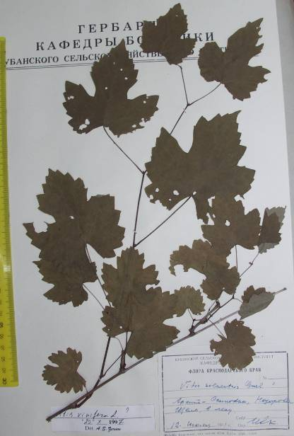
Рис. 1. Гербарий № 1 КубГАУ.

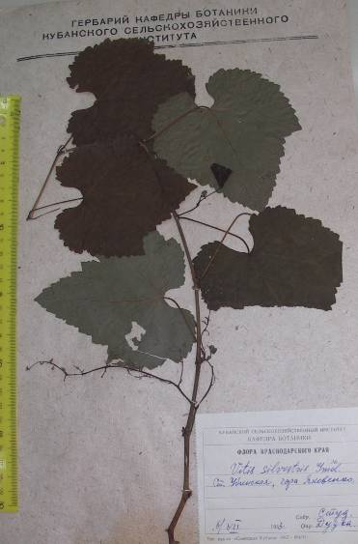
Рис. 2. Гербарий № 2 КубГАУ.
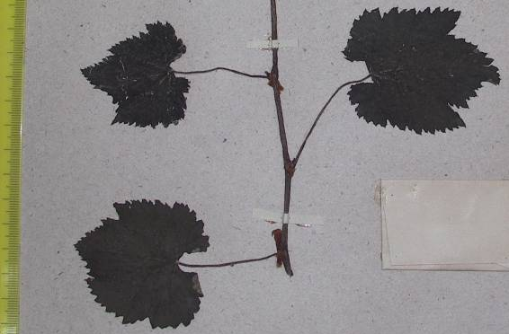
Рис. 3. Гербарий № 3 КубГАУ.

Таблица 1. – Данные интерактивных измерений
15 гербарных листьев КГАУ по 22 исходным параметрам, 2011 г.

№  п/п | Ампелографические признаки (коды OIV)
№  п/п | 065-1 | 065-2 | 092 | 601 | 602 | 603 | 604 | 605 | 606 | 607 | 608
1 | 6,12502 | 5,70468 | 2,5674 | 5,49638 | 3,95926 | 2,41807 | 1,00265 | 2,46961 | 2,1859 | 48,59985 | 44,04154
2 | 8,53418 | 6,99619 | 4,05628 | 7,7905 | 5,08695 | 3,31819 | 1,7594 | 3,09587 | 3,06537 | 45,12331 | 40,27869
3 | 10,45593 | 9,51438 | 6,33869 | 8,9305 | 5,96221 | 3,84437 | 1,79281 | 3,17181 | 3,22008 | 53,24242 | 43,559
4 | 12,3876 | 10,90248 | 7,53706 | 10,07897 | 7,39857 | 4,93433 | 2,47033 | 4,28563 | 4,03808 | 54,1111 | 56,9325
5 | 10,85673 | 9,81136 | 7,30701 | 8,45624 | 6,78182 | 4,16615 | 2,6179 | 4,34488 | 3,80875 | 58,0688 | 40,01075
6 | 5,87374 | 5,41834 | 3,93906 | 4,72122 | 4,19197 | 2,61515 | 1,54012 | 2,63119 | 2,14964 | 40,49332 | 55,2166
7 | 6,8893 | 4,99496 | 3,69469 | 5,52871 | 4,28638 | 2,47033 | 1,26074 | 2,9043 | 1,97983 | 44,82816 | 60,18686
8 | 7,73444 | 7,13384 | 5,53066 | 5,83195 | 5,04211 | 3,81205 | 2,41602 | 3,19722 | 3,02856 | 37,01286 | 53,479
9 | 10,50922 | 9,72585 | 5,55316 | 8,27547 | 6,63538 | 4,39764 | 2,65512 | 5,61826 | 4,24507 | 51,59883 | 47,26508
10 | 9,77425 | 8,10258 | 4,04307 | 8,14084 | 5,99458 | 3,95723 | 2,66905 | 5,15937 | 3,75524 | 48,922 | 50,95174
11 | 11,22997 | 10,02789 | 5,45322 | 9,11946 | 6,49345 | 4,69363 | 2,40036 | 5,17459 | 4,29285 | 50,45253 | 53,55076
12 | 4,35945 | 3,86301 | 3,63158 | 3,94111 | 3,36045 | 1,84038 | 0,98991 | 2,39714 | 1,57087 | 47,25909 | 40,71528
13 | 7,09056 | 5,25793 | 5,99026 | 5,99915 | 4,80201 | 3,05844 | 1,4396 | 3,68935 | 2,47911 | 34,94264 | 49,58317
14 | 4,79018 | 4,61073 | 4,57962 | 4,23181 | 3,68167 | 2,53361 | 0,99039 | 2,65963 | 1,85702 | 39,92559 | 43,48992
15 | 6,08017 | 5,92578 | 4,61768 | 4,51152 | 3,93528 | 2,70078 | 1,70104 | 3,46447 | 2,50731 | 31,93511 | 46,94623
Продолжение таблицы 1
 | 609 | 610 | 611 | 612 | 613 | 614 | 615 | 616 | 617 | 618 | 619
1 | 20,70637 | 34,16598 | 0,59432 | 0,45582 | 0,6196 | 0,23242 | 0,3287 | 3 | 2,049155 | 2,13823 | 1,53404
2 | 22,7065 | 28,19386 | 1,12906 | 0,55884 | 1,04755 | 0,32967 | 0,72315 | 3 | 1,109165 | 3,1649 | 2,84099
3 | 23,85359 | 31,46005 | 0,9512 | 0,89631 | 1,44046 | 0,40583 | 0,76279 | 4 | 2,89272 | 3,21035 | 2,90752
4 | 34,33596 | 43,15239 | 1,75326 | 0,65307 | 1,19092 | 0,37641 | 0,50884 | 4 | 3,425163 | 2,97307 | 3,43315
5 | 55,10052 | 62,35318 | 1,83641 | 0,69624 | 0,99806 | 0,57768 | 1,12285 | 4 | 3,032351 | 1,78638 | 3,28334
6 | 43,38191 | 49,78354 | 1,04387 | 0,30577 | 0,72953 | 0,41719 | 0,64809 | 4 | 1,857355 | 2,06779 | 1,93463
7 | 50,2296 | 57,83864 | 0,89309 | 0,43657 | 0,6442 | 0,32626 | 0,54236 | 4 | 2,200668 | 1,42969 | 1,83465
8 | 49,55103 | 62,90791 | 1,9227 | 0,35274 | 0,64364 | 0,42993 | 0,72461 | 4 | 2,194453 | 1,37847 | 3,20755
9 | 51,79852 | 68,14142 | 1,5703 | 0,41859 | 0,75187 | 0,25789 | 0,61736 | 7 | 1,195522 | 1,69599 | 3,07642
10 | 45,4941 | 60,55714 | 1,49435 | 0,46491 | 0,78515 | 0,27931 | 0,43654 | 7 | 4,146861 | 1,90081 | 3,08886
11 | 52,61194 | 52,08746 | 1,68692 | 0,52803 | 0,75864 | 0,40776 | 0,53763 | 7 | 3,843999 | 1,73033 | 3,16918
12 | 49,66897 | 58,73627 | 0,62286 | 0,30352 | 0,24284 | 0,2823 | 0,19721 | 6 | 1,53089 | 0,94695 | 1,10423
13 | 57,58296 | 64,39544 | 1,33919 | 0,39467 | 0,52496 | 0,1946 | 0,25563 | 7 | 3,033723 | 1,12836 | 1,73334
14 | 59,21628 | 73,27962 | 0,61804 | 0,42138 | 0,26781 | 0,18979 | 0,23279 | 9 | 1,816454 | 0,93151 | 1,40789
15 | 64,74118 | 69,74189 | 1,04535 | 0,43184 | 0,55463 | 0,24021 | 0,35709 | 7 | 2,166448 | 1,05703 | 2,01216

Таблица 2. – Данные интерактивных измерений
15 гербарных листьев КГАУ по 18 индексным параметрам, 2011 г.

№  п/п | Индексные параметры гербарных листьев
№  п/п | 0651х0652 | 0651/0652 | 601/092 | 603/601 | 604/601 | 611/601 | 613/612 | 615/614 | 602/605
1 | 34,94131 | 1,07368 | 2,14084 | 0,439938651 | 0,18242 | 0,10813 | 1,3593 | 1,41421 | 1,603192407
2 | 59,70674 | 1,21983 | 1,9206 | 0,425927732 | 0,22584 | 0,14493 | 1,87452 | 2,19357 | 1,6431407
3 | 99,48171 | 1,09896 | 1,40889 | 0,430476457 | 0,20075 | 0,10651 | 1,60711 | 1,87956 | 1,879750048
4 | 135,05556 | 1,13622 | 1,33726 | 0,48956689 | 0,2451 | 0,17395 | 1,82359 | 1,35182 | 1,726366952
5 | 106,5193 | 1,10655 | 1,15728 | 0,492671684 | 0,30958 | 0,21717 | 1,43349 | 1,94371 | 1,56087625
6 | 31,82589 | 1,08405 | 1,19857 | 0,553914031 | 0,32621 | 0,2211 | 2,38586 | 1,55346 | 1,593184073
7 | 34,41177 | 1,37925 | 1,4964 | 0,446818516 | 0,22804 | 0,16154 | 1,47559 | 1,66238 | 1,475873705
8 | 55,17625 | 1,08419 | 1,05448 | 0,653649294 | 0,41427 | 0,32968 | 1,82469 | 1,68541 | 1,577029419
9 | 102,21104 | 1,08054 | 1,49023 | 0,531406675 | 0,32084 | 0,18975 | 1,79618 | 2,3939 | 1,181038257
10 | 79,19664 | 1,20631 | 2,01353 | 0,486096029 | 0,32786 | 0,18356 | 1,68881 | 1,56289 | 1,161882168
11 | 112,61285 | 1,11987 | 1,67231 | 0,514682887 | 0,26321 | 0,18498 | 1,43674 | 1,31851 | 1,254872367
12 | 16,8406 | 1,12851 | 1,08523 | 0,466969965 | 0,25117 | 0,15804 | 0,80009 | 0,69857 | 1,401858048
13 | 37,2817 | 1,34855 | 1,00148 | 0,509812223 | 0,23997 | 0,22323 | 1,33012 | 1,31362 | 1,301587
14 | 22,08621 | 1,03892 | 0,92405 | 0,598705991 | 0,23403 | 0,14605 | 0,63557 | 1,22655 | 1,384279016
15 | 36,02976 | 1,02605 | 0,97701 | 0,598640813 | 0,37704 | 0,23171 | 1,28436 | 1,48659 | 1,135896688
Продолжение таблицы 2
 | 602/601 | 603/606 | 614/615 | 612/613 | 607+608 | 607+610 | 607+608+609 | 607+608+610 | 616*617
1 | 0,72034 | 1,106212544 | 0,70711 | 0,73567 | 92,64139 | 82,76583 | 113,34776 | 126,80737 | 6,147465706
2 | 0,65297 | 1,082476177 | 0,45588 | 0,53347 | 85,402 | 73,31717 | 108,10851 | 113,59586 | 3,327495933
3 | 0,66762 | 1,193874065 | 0,53204 | 0,62223 | 96,80142 | 84,70247 | 120,65501 | 128,26147 | 11,57088089
4 | 0,73406 | 1,22194954 | 0,73974 | 0,54837 | 111,0436 | 97,26349 | 145,37956 | 154,19599 | 13,70065308
5 | 0,80199 | 1,093836561 | 0,51448 | 0,6976 | 98,07955 | 120,42197 | 153,18007 | 160,43273 | 12,12940216
6 | 0,8879 | 1,216552539 | 0,64373 | 0,41914 | 95,70992 | 90,27686 | 139,09182 | 145,49346 | 7,429419041
7 | 0,7753 | 1,247748544 | 0,60155 | 0,6777 | 105,01502 | 102,6668 | 155,24461 | 162,85366 | 8,80267334
8 | 0,86457 | 1,258700505 | 0,59333 | 0,54804 | 90,49186 | 99,92077 | 140,04289 | 153,39977 | 8,777812958
9 | 0,80181 | 1,035940515 | 0,41773 | 0,55674 | 98,86391 | 119,74025 | 150,66243 | 167,00533 | 8,368653655
10 | 0,73636 | 1,053788839 | 0,63984 | 0,59213 | 99,87374 | 109,47914 | 145,36784 | 160,43089 | 29,0280242
11 | 0,71204 | 1,093359889 | 0,75843 | 0,69602 | 104,00329 | 102,53999 | 156,61523 | 156,09075 | 26,90799403
12 | 0,85267 | 1,171567348 | 1,4315 | 1,24986 | 87,97437 | 105,99536 | 137,64334 | 146,71064 | 9,185342073
13 | 0,80045 | 1,233684669 | 0,76125 | 0,75181 | 84,52581 | 99,33808 | 142,10877 | 148,92124 | 21,23605847
14 | 0,87 | 1,364341795 | 0,81529 | 1,57339 | 83,4155 | 113,20521 | 142,63178 | 156,69513 | 16,34808862
15 | 0,87227 | 1,077162377 | 0,67268 | 0,7786 | 78,88134 | 101,677 | 143,62253 | 148,62323 | 15,16513848

Результаты исследований
Результаты биометрического анализа данных интерактивных измерений 651 листа 20 дикорастущих северо-кавказских лиан винограда со сравниваемыми 15 гербарными КГАУ представлены в таблицах 3 и 4.
Таблица 3. - Вариационный анализ данных 22 ампелографических признаков листьев дикорастущих лиан винограда
Параметры | Ампелографические признаки (коды OIV)
Параметры | 065-1 | 065-2 | 092 | 601 | 602 | 603 | 604 | 605 | 606 | 607 | 608 | 609 | 610 | 611 | 612 | 613 | 614 | 615 | 616 | 617 | 618 | 619
Гербарные листья КубГАУ, n = 15
Среднее  значение | 8,18 | 7,20 | 4,99 | 6,74 | 5,17 | 3,38 | 1,85 | 3,62 | 2,95 | 45,77 | 48,41 | 45,40 | 54,45 | 1,23 | 0,49 | 0,75 | 0,33 | 0,53 | 5,33 | 2,43 | 1,84 | 2,44
Ошибка  среднего | 0,66 | 0,60 | 0,37 | 0,52 | 0,33 | 0,24 | 0,17 | 0,27 | 0,24 | 1,95 | 1,67 | 3,57 | 3,69 | 0,12 | 0,04 | 0,08 | 0,03 | 0,06 | 0,48 | 0,24 | 0,20 | 0,21
Интервал | 8,03 | 7,04 | 4,97 | 6,14 | 4,04 | 3,09 | 1,68 | 3,22 | 2,72 | 26,13 | 20,18 | 44,03 | 45,09 | 1,33 | 0,59 | 1,20 | 0,39 | 0,93 | 6,00 | 3,04 | 2,28 | 2,33
Минимум | 4,36 | 3,86 | 2,57 | 3,94 | 3,36 | 1,84 | 0,99 | 2,40 | 1,57 | 31,94 | 40,01 | 20,71 | 28,19 | 0,59 | 0,30 | 0,24 | 0,19 | 0,20 | 3,00 | 1,11 | 0,93 | 1,10
Максимум | 12,39 | 10,90 | 7,54 | 10,08 | 7,40 | 4,93 | 2,67 | 5,62 | 4,29 | 58,07 | 60,19 | 64,74 | 73,28 | 1,92 | 0,90 | 1,44 | 0,58 | 1,12 | 9,00 | 4,15 | 3,21 | 3,43
CV | 31,1 | 32,1 | 28,4 | 30,1 | 24,9 | 27,9 | 34,7 | 29,2 | 31,2 | 16,5 | 13,3 | 30,4 | 26,2 | 37,2 | 32,6 | 43,0 | 32,3 | 46,4 | 35,2 | 38,0 | 41,7 | 32,9
Даманская лиана № 1, n = 28
Среднее  значение | 10,24 | 10,51 | 5,23 | 8,94 | 8,57 | 5,72 | 2,91 | 6,08 | 5,25 | 37,02 | 40,96 | 40,85 | 39,14 | 1,85 | 0,67 | 0,80 | 0,57 | 0,86 | 5,52 | 3,45 | 4,82 | 3,88
Ошибка  среднего | 0,62 | 0,55 | 0,40 | 0,56 | 0,44 | 0,29 | 0,21 | 0,34 | 0,35 | 1,35 | 1,33 | 1,28 | 1,76 | 0,15 | 0,03 | 0,04 | 0,03 | 0,04 | 0,21 | 0,19 | 0,32 | 0,23
Интервал | 14,22 | 12,76 | 7,83 | 12,60 | 11,58 | 6,65 | 4,49 | 7,69 | 9,42 | 26,61 | 27,30 | 27,89 | 33,80 | 3,45 | 0,70 | 0,88 | 0,66 | 1,09 | 4,00 | 3,97 | 7,91 | 5,16
Минимум | 4,84 | 6,44 | 1,87 | 3,95 | 3,98 | 3,59 | 1,48 | 3,83 | 2,96 | 28,29 | 30,12 | 28,43 | 25,97 | 0,30 | 0,28 | 0,49 | 0,28 | 0,45 | 4,00 | 1,65 | 0,82 | 2,20
Максимум | 19,06 | 19,20 | 9,70 | 16,55 | 15,55 | 10,24 | 5,97 | 11,52 | 12,37 | 54,90 | 57,42 | 56,33 | 59,77 | 3,75 | 0,98 | 1,37 | 0,94 | 1,54 | 8,00 | 5,63 | 8,73 | 7,36
CV | 32,2 | 27,5 | 40,5 | 32,9 | 27,3 | 26,5 | 37,8 | 29,7 | 35,7 | 19,4 | 17,2 | 16,6 | 23,8 | 42,2 | 23,1 | 28,5 | 26,4 | 26,6 | 20,0 | 29,5 | 35,6 | 31,5
Даманская лиана № 2, n = 43
Среднее  значение | 9,27 | 8,24 | 4,49 | 7,68 | 7,62 | 4,22 | 2,30 | 4,56 | 3,60 | 40,61 | 48,35 | 42,34 | 51,45 | 1,48 | 0,64 | 0,81 | 0,49 | 0,71 | 5,56 | 3,73 | 2,45 | 2,99
Ошибка  среднего | 0,39 | 0,38 | 0,23 | 0,36 | 0,36 | 0,19 | 0,10 | 0,25 | 0,17 | 1,22 | 1,16 | 1,09 | 2,21 | 0,08 | 0,04 | 0,04 | 0,02 | 0,03 | 0,19 | 0,20 | 0,20 | 0,11
Интервал | 11,98 | 9,44 | 5,92 | 9,55 | 9,60 | 5,14 | 2,67 | 7,55 | 5,35 | 36,53 | 41,86 | 30,87 | 63,98 | 2,89 | 1,34 | 1,27 | 0,65 | 0,81 | 4,00 | 4,95 | 6,15 | 3,06
Минимум | 3,38 | 4,40 | 1,67 | 2,96 | 3,90 | 2,01 | 1,12 | 0,85 | 0,83 | 24,67 | 21,74 | 28,87 | 26,60 | 0,31 | 0,19 | 0,37 | 0,15 | 0,27 | 4,00 | 1,79 | 0,34 | 1,66
Максимум | 15,36 | 13,84 | 7,60 | 12,51 | 13,50 | 7,14 | 3,79 | 8,41 | 6,18 | 61,20 | 63,60 | 59,74 | 90,58 | 3,20 | 1,53 | 1,65 | 0,80 | 1,08 | 8,00 | 6,74 | 6,50 | 4,72
CV | 27,8 | 30,4 | 34,0 | 30,4 | 31,2 | 30,0 | 28,6 | 35,6 | 30,7 | 19,8 | 15,8 | 16,8 | 28,2 | 36,0 | 36,2 | 34,3 | 29,1 | 25,4 | 23,0 | 34,4 | 53,0 | 25,1
Даманская лиана № 3, n = 36
Среднее  значение | 9,96 | 9,14 | 5,30 | 7,86 | 8,04 | 4,77 | 2,75 | 5,92 | 4,32 | 40,80 | 47,92 | 39,89 | 57,73 | 1,54 | 0,60 | 0,81 | 0,53 | 0,70 | 6,50 | 3,90 | 2,78 | 3,45
Ошибка  среднего | 0,25 | 0,31 | 0,16 | 0,23 | 0,21 | 0,15 | 0,11 | 0,20 | 0,16 | 0,75 | 1,35 | 1,52 | 1,94 | 0,07 | 0,03 | 0,04 | 0,02 | 0,03 | 0,16 | 0,14 | 0,19 | 0,13
Интервал | 6,14 | 7,53 | 4,32 | 5,22 | 4,96 | 3,40 | 2,62 | 4,28 | 3,38 | 20,93 | 30,44 | 41,27 | 48,65 | 1,91 | 0,70 | 0,80 | 0,49 | 0,54 | 4,00 | 3,51 | 4,60 | 2,65
Минимум | 6,98 | 5,37 | 2,91 | 5,26 | 5,41 | 3,10 | 1,43 | 3,68 | 2,66 | 32,03 | 33,35 | 24,01 | 40,97 | 0,62 | 0,30 | 0,46 | 0,30 | 0,47 | 4,00 | 2,00 | 0,30 | 2,09
Максимум | 13,12 | 12,90 | 7,22 | 10,48 | 10,36 | 6,50 | 4,05 | 7,95 | 6,04 | 52,97 | 63,79 | 65,28 | 89,62 | 2,53 | 1,00 | 1,27 | 0,79 | 1,01 | 8,00 | 5,52 | 4,90 | 4,74
CV | 15,3 | 20,3 | 18,4 | 17,2 | 16,0 | 19,1 | 23,9 | 20,0 | 21,6 | 11,0 | 16,9 | 22,9 | 20,2 | 28,7 | 29,8 | 26,8 | 27,3 | 23,2 | 14,9 | 21,7 | 41,2 | 21,9
Нечаевская лиана № 1, n = 47
Среднее  значение | 12,45 | 10,87 | 5,27 | 10,86 | 9,47 | 6,00 | 3,22 | 7,27 | 5,40 | 29,26 | 39,64 | 43,72 | 60,55 | 2,05 | 1,26 | 1,08 | 0,65 | 0,80 | 4,11 | 4,61 | 3,70 | 4,16
Ошибка  среднего | 0,34 | 0,29 | 0,19 | 0,31 | 0,21 | 0,17 | 0,10 | 0,20 | 0,15 | 0,55 | 0,67 | 0,82 | 1,28 | 0,09 | 0,05 | 0,04 | 0,03 | 0,03 | 0,05 | 0,12 | 0,13 | 0,11
Интервал | 10,86 | 8,59 | 6,30 | 10,07 | 6,22 | 5,17 | 3,05 | 6,19 | 4,31 | 16,20 | 21,87 | 25,61 | 48,52 | 2,20 | 1,34 | 1,10 | 0,84 | 1,27 | 2,00 | 3,06 | 4,18 | 3,32
Минимум | 7,88 | 7,15 | 3,02 | 6,95 | 6,14 | 4,06 | 1,89 | 4,88 | 3,70 | 21,05 | 31,76 | 32,65 | 31,07 | 1,23 | 0,71 | 0,64 | 0,20 | 0,35 | 3,00 | 3,01 | 2,44 | 2,87
Максимум | 18,74 | 15,74 | 9,33 | 17,02 | 12,36 | 9,24 | 4,94 | 11,06 | 8,02 | 37,25 | 53,62 | 58,25 | 79,59 | 3,44 | 2,05 | 1,75 | 1,04 | 1,62 | 5,00 | 6,06 | 6,62 | 6,19
CV | 18,8 | 18,4 | 24,2 | 19,5 | 15,5 | 19,3 | 22,3 | 19,2 | 19,0 | 12,9 | 11,6 | 12,9 | 14,5 | 29,0 | 27,9 | 23,8 | 27,5 | 28,8 | 9,1 | 18,4 | 24,3 | 18,8
Нечаевская лиана № 2, n = 37
Среднее  значение | 12,62 | 11,47 | 6,11 | 10,34 | 9,91 | 6,09 | 3,27 | 7,16 | 5,45 | 34,45 | 45,81 | 50,15 | 66,23 | 1,89 | 1,08 | 1,20 | 0,59 | 0,96 | 4,00 | 4,65 | 2,69 | 4,23
Ошибка  среднего | 0,51 | 0,41 | 0,30 | 0,42 | 0,40 | 0,22 | 0,15 | 0,24 | 0,19 | 0,75 | 1,13 | 0,96 | 1,82 | 0,09 | 0,08 | 0,05 | 0,03 | 0,04 | 0,09 | 0,20 | 0,18 | 0,17
Интервал | 12,63 | 10,22 | 7,36 | 10,70 | 9,63 | 4,75 | 3,42 | 5,35 | 4,32 | 19,97 | 31,41 | 26,40 | 43,65 | 2,52 | 1,90 | 1,45 | 0,61 | 0,94 | 2,00 | 5,19 | 5,56 | 4,06
Минимум | 7,63 | 6,60 | 2,66 | 5,92 | 5,83 | 3,51 | 1,49 | 4,56 | 3,11 | 23,22 | 32,69 | 35,84 | 45,42 | 0,92 | 0,25 | 0,54 | 0,32 | 0,52 | 3,00 | 2,77 | 0,98 | 2,36
Максимум | 20,26 | 16,82 | 10,02 | 16,61 | 15,46 | 8,25 | 4,91 | 9,91 | 7,44 | 43,19 | 64,10 | 62,23 | 89,07 | 3,44 | 2,15 | 1,99 | 0,93 | 1,46 | 5,00 | 7,96 | 6,55 | 6,42
CV | 24,4 | 21,6 | 29,7 | 25,0 | 24,8 | 22,0 | 28,2 | 20,2 | 21,7 | 13,2 | 15,0 | 11,7 | 16,7 | 28,8 | 45,7 | 25,3 | 27,5 | 25,7 | 13,2 | 26,8 | 40,5 | 24,6
Нечаевская лиана № 3, n = 40
Среднее  значение | 9,78 | 9,14 | 5,60 | 8,29 | 7,63 | 4,75 | 2,77 | 4,74 | 4,22 | 36,40 | 43,95 | 40,70 | 51,09 | 1,73 | 0,79 | 0,70 | 0,54 | 0,64 | 4,25 | 3,95 | 3,13 | 3,40
Ошибка  среднего | 0,27 | 0,24 | 0,23 | 0,24 | 0,23 | 0,13 | 0,09 | 0,17 | 0,12 | 0,86 | 1,00 | 1,03 | 1,12 | 0,06 | 0,03 | 0,02 | 0,02 | 0,02 | 0,09 | 0,13 | 0,11 | 0,11
Интервал | 7,51 | 5,95 | 6,33 | 6,31 | 5,16 | 2,94 | 2,28 | 5,82 | 3,36 | 30,42 | 27,87 | 26,76 | 26,73 | 1,60 | 0,82 | 0,66 | 0,50 | 0,59 | 3,00 | 3,50 | 2,76 | 2,55
Минимум | 6,05 | 5,53 | 2,39 | 4,99 | 5,06 | 3,47 | 1,60 | 0,91 | 2,14 | 20,43 | 31,16 | 25,15 | 36,07 | 0,88 | 0,30 | 0,42 | 0,30 | 0,40 | 3,00 | 2,34 | 1,94 | 2,15
Максимум | 13,56 | 11,48 | 8,72 | 11,30 | 10,22 | 6,40 | 3,88 | 6,72 | 5,51 | 50,86 | 59,03 | 51,91 | 62,80 | 2,47 | 1,12 | 1,08 | 0,80 | 0,99 | 6,00 | 5,85 | 4,70 | 4,70
CV | 17,2 | 16,8 | 26,3 | 18,3 | 19,3 | 17,1 | 21,0 | 22,9 | 18,4 | 14,9 | 14,5 | 15,9 | 13,8 | 23,3 | 26,9 | 20,5 | 22,0 | 22,0 | 13,8 | 21,4 | 23,0 | 21,0
Нечаевская лиана № 4, n = 36
Среднее  значение | 13,26 | 11,33 | 6,00 | 11,29 | 10,05 | 6,06 | 3,24 | 7,49 | 5,46 | 30,09 | 39,49 | 45,48 | 67,95 | 2,08 | 1,65 | 1,36 | 0,82 | 1,18 | 4,31 | 4,92 | 3,29 | 4,15
Ошибка  среднего | 0,35 | 0,32 | 0,25 | 0,30 | 0,33 | 0,19 | 0,12 | 0,20 | 0,17 | 0,71 | 1,15 | 0,99 | 1,22 | 0,08 | 0,07 | 0,06 | 0,03 | 0,06 | 0,08 | 0,20 | 0,12 | 0,14
Интервал | 9,48 | 9,00 | 6,86 | 8,30 | 7,65 | 4,89 | 3,21 | 5,48 | 4,42 | 20,90 | 33,39 | 23,40 | 31,27 | 2,32 | 1,57 | 1,32 | 0,69 | 1,48 | 1,00 | 4,23 | 3,37 | 3,90
Минимум | 8,24 | 6,06 | 2,51 | 6,83 | 5,71 | 3,23 | 1,56 | 4,29 | 3,11 | 17,90 | 21,21 | 32,98 | 49,52 | 0,90 | 0,68 | 0,64 | 0,45 | 0,53 | 4,00 | 2,94 | 1,92 | 2,08
Максимум | 17,72 | 15,06 | 9,37 | 15,13 | 13,36 | 8,12 | 4,77 | 9,77 | 7,53 | 38,80 | 54,60 | 56,38 | 80,78 | 3,22 | 2,26 | 1,97 | 1,14 | 2,01 | 5,00 | 7,18 | 5,30 | 5,99
CV | 15,8 | 16,8 | 25,3 | 15,8 | 19,9 | 19,0 | 22,0 | 15,8 | 18,2 | 14,2 | 17,4 | 13,0 | 10,8 | 22,7 | 24,4 | 25,0 | 19,6 | 29,4 | 10,9 | 23,8 | 21,8 | 19,5
Нечаевская лиана № 5, n = 35
Среднее  значение | 15,35 | 12,19 | 5,99 | 12,16 | 11,10 | 6,14 | 3,48 | 7,30 | 5,50 | 38,31 | 53,25 | 55,99 | 71,50 | 2,13 | 1,71 | 1,54 | 0,72 | 1,16 | 4,29 | 6,45 | 1,57 | 4,25
Ошибка  среднего | 0,46 | 0,38 | 0,25 | 0,38 | 0,34 | 0,21 | 0,16 | 0,20 | 0,17 | 0,79 | 0,92 | 1,01 | 1,95 | 0,11 | 0,10 | 0,07 | 0,03 | 0,05 | 0,08 | 0,20 | 0,12 | 0,16
Интервал | 10,46 | 9,95 | 7,00 | 9,05 | 7,91 | 5,66 | 4,83 | 4,81 | 4,66 | 17,86 | 23,24 | 24,78 | 49,67 | 3,64 | 2,14 | 1,59 | 0,79 | 1,21 | 1,00 | 4,49 | 2,43 | 4,59
Минимум | 11,56 | 9,45 | 3,15 | 8,92 | 8,27 | 4,53 | 2,32 | 5,59 | 4,34 | 28,74 | 42,55 | 42,89 | 48,82 | 0,84 | 0,91 | 0,88 | 0,42 | 0,74 | 4,00 | 4,62 | 0,48 | 3,21
Максимум | 22,02 | 19,40 | 10,16 | 17,97 | 16,18 | 10,19 | 7,15 | 10,40 | 9,00 | 46,60 | 65,79 | 67,67 | 98,49 | 4,48 | 3,05 | 2,46 | 1,21 | 1,95 | 5,00 | 9,11 | 2,91 | 7,80
CV | 17,7 | 18,3 | 25,0 | 18,3 | 18,3 | 20,0 | 27,2 | 16,5 | 18,6 | 12,2 | 10,2 | 10,7 | 16,1 | 29,6 | 36,2 | 25,9 | 26,2 | 24,9 | 10,7 | 18,0 | 43,6 | 22,0
Нечаевская лиана № 6, n = 04
Среднее  значение | 16,81 | 14,93 | 7,41 | 12,95 | 13,47 | 7,87 | 4,84 | 8,74 | 6,79 | 31,85 | 53,65 | 50,74 | 79,10 | 3,05 | 2,25 | 2,03 | 1,01 | 1,57 | 4,75 | 7,33 | 2,52 | 6,01
Ошибка  среднего | 0,63 | 0,73 | 0,53 | 0,66 | 0,39 | 0,41 | 0,15 | 0,62 | 0,34 | 2,95 | 5,20 | 4,80 | 2,79 | 0,26 | 0,26 | 0,31 | 0,10 | 0,17 | 0,25 | 0,44 | 0,66 | 0,09
Интервал | 2,92 | 3,56 | 2,53 | 2,57 | 1,81 | 1,79 | 0,72 | 2,47 | 1,51 | 13,45 | 24,10 | 22,23 | 12,35 | 1,19 | 1,23 | 1,38 | 0,45 | 0,64 | 1,00 | 2,06 | 2,90 | 0,41
Минимум | 15,36 | 13,23 | 5,97 | 11,66 | 12,35 | 7,26 | 4,52 | 7,49 | 6,20 | 23,37 | 44,33 | 42,13 | 70,93 | 2,62 | 1,53 | 1,51 | 0,83 | 1,23 | 4,00 | 6,48 | 0,89 | 5,83
Максимум | 18,27 | 16,79 | 8,50 | 14,23 | 14,16 | 9,05 | 5,24 | 9,96 | 7,71 | 36,82 | 68,44 | 64,36 | 83,28 | 3,81 | 2,76 | 2,89 | 1,28 | 1,87 | 5,00 | 8,55 | 3,79 | 6,24
CV | 7,5 | 9,8 | 14,4 | 10,3 | 5,8 | 10,5 | 6,3 | 14,2 | 10,0 | 18,5 | 19,4 | 18,9 | 7,0 | 17,4 | 23,1 | 30,9 | 19,8 | 21,4 | 10,5 | 12,0 | 52,0 | 3,2
Нечаевская лиана № 7, n = 36
Среднее  значение | 13,19 | 10,73 | 5,08 | 10,82 | 9,86 | 5,58 | 3,16 | 5,51 | 4,52 | 34,92 | 49,46 | 49,09 | 66,01 | 1,92 | 1,93 | 1,39 | 0,76 | 1,13 | 4,14 | 5,50 | 2,55 | 4,07
Ошибка  среднего | 0,27 | 0,21 | 0,19 | 0,22 | 0,19 | 0,12 | 0,08 | 0,15 | 0,09 | 0,64 | 0,83 | 1,31 | 1,13 | 0,06 | 0,07 | 0,04 | 0,03 | 0,04 | 0,06 | 0,17 | 0,09 | 0,09
Интервал | 6,42 | 5,56 | 4,89 | 5,63 | 5,19 | 2,82 | 2,07 | 3,37 | 2,34 | 14,94 | 19,00 | 33,02 | 30,23 | 1,26 | 1,68 | 0,96 | 0,75 | 1,02 | 1,00 | 4,42 | 2,14 | 2,30
Минимум | 10,02 | 7,68 | 2,89 | 7,79 | 6,97 | 4,10 | 2,35 | 3,81 | 3,50 | 26,93 | 40,28 | 30,14 | 51,15 | 1,28 | 1,10 | 0,75 | 0,41 | 0,64 | 4,00 | 3,17 | 1,54 | 3,18
Максимум | 16,45 | 13,25 | 7,79 | 13,42 | 12,16 | 6,92 | 4,42 | 7,18 | 5,84 | 41,87 | 59,28 | 63,16 | 81,38 | 2,55 | 2,78 | 1,71 | 1,15 | 1,66 | 5,00 | 7,59 | 3,68 | 5,48
CV | 12,1 | 12,0 | 22,5 | 12,2 | 11,8 | 13,3 | 16,1 | 16,5 | 12,5 | 11,0 | 10,0 | 16,1 | 10,2 | 18,0 | 22,4 | 17,4 | 20,7 | 18,9 | 8,5 | 18,1 | 20,4 | 12,8
Вировская лиана № 1, n = 40
Среднее  значение | 7,16 | 7,16 | 4,29 | 5,91 | 5,57 | 3,61 | 1,92 | 4,61 | 3,44 | 41,46 | 48,99 | 40,71 | 44,32 | 1,12 | 0,37 | 0,66 | 0,42 | 0,58 | 4,23 | 3,03 | 2,63 | 2,65
Ошибка  среднего | 0,22 | 0,23 | 0,17 | 0,19 | 0,22 | 0,11 | 0,07 | 0,13 | 0,11 | 0,61 | 0,90 | 0,93 | 1,38 | 0,06 | 0,01 | 0,03 | 0,02 | 0,03 | 0,07 | 0,13 | 0,12 | 0,09
Интервал | 6,81 | 7,49 | 4,73 | 5,84 | 5,54 | 3,93 | 2,13 | 4,25 | 3,87 | 18,09 | 22,35 | 26,76 | 35,27 | 1,90 | 0,44 | 0,78 | 0,69 | 0,77 | 1,00 | 3,34 | 3,69 | 2,84
Минимум | 4,23 | 4,38 | 1,71 | 3,82 | 3,35 | 2,27 | 1,22 | 2,69 | 1,96 | 31,96 | 38,50 | 25,65 | 28,19 | 0,53 | 0,22 | 0,27 | 0,25 | 0,19 | 4,00 | 1,91 | 1,45 | 1,89
Максимум | 11,04 | 11,87 | 6,44 | 9,66 | 8,90 | 6,21 | 3,35 | 6,94 | 5,83 | 50,04 | 60,85 | 52,40 | 63,46 | 2,43 | 0,66 | 1,05 | 0,94 | 0,97 | 5,00 | 5,25 | 5,14 | 4,72
CV | 19,6 | 20,7 | 24,9 | 20,4 | 25,2 | 19,7 | 24,2 | 18,1 | 20,4 | 9,2 | 11,7 | 14,4 | 19,8 | 33,0 | 25,6 | 26,3 | 30,2 | 29,8 | 10,0 | 26,6 | 28,5 | 22,0
Вировская лиана № 2, n = 40
Среднее  значение | 8,33 | 8,17 | 4,16 | 6,64 | 5,98 | 4,04 | 2,20 | 5,27 | 3,79 | 40,37 | 47,76 | 38,66 | 42,00 | 1,25 | 0,37 | 0,73 | 0,39 | 0,72 | 5,45 | 3,01 | 2,50 | 2,90
Ошибка  среднего | 0,27 | 0,28 | 0,20 | 0,24 | 0,22 | 0,16 | 0,10 | 0,19 | 0,15 | 0,61 | 0,87 | 0,98 | 1,12 | 0,07 | 0,02 | 0,02 | 0,02 | 0,03 | 0,12 | 0,12 | 0,12 | 0,12
Интервал | 7,98 | 8,21 | 6,00 | 7,26 | 6,41 | 4,36 | 2,66 | 6,05 | 4,27 | 16,51 | 26,99 | 26,08 | 30,18 | 1,76 | 0,47 | 0,62 | 0,50 | 0,74 | 3,00 | 3,47 | 3,61 | 3,31
Минимум | 5,18 | 4,62 | 2,34 | 3,80 | 3,22 | 2,46 | 1,12 | 3,05 | 1,99 | 33,82 | 37,93 | 24,88 | 25,93 | 0,58 | 0,18 | 0,46 | 0,20 | 0,42 | 4,00 | 1,42 | 1,47 | 1,66
Максимум | 13,15 | 12,84 | 8,34 | 11,05 | 9,64 | 6,82 | 3,77 | 9,10 | 6,26 | 50,34 | 64,92 | 50,96 | 56,11 | 2,35 | 0,65 | 1,08 | 0,70 | 1,16 | 7,00 | 4,89 | 5,09 | 4,98
CV | 20,5 | 21,9 | 30,6 | 23,2 | 22,8 | 24,8 | 28,5 | 22,5 | 24,8 | 9,5 | 11,5 | 16,0 | 16,9 | 35,0 | 28,3 | 20,4 | 28,8 | 26,6 | 13,7 | 25,3 | 31,5 | 25,4
Вировская лиана № 3, n = 26
Среднее  значение | 7,74 | 7,14 | 4,34 | 5,82 | 5,36 | 3,74 | 1,80 | 4,09 | 3,27 | 45,37 | 52,05 | 46,43 | 53,00 | 1,09 | 0,64 | 0,79 | 0,46 | 0,68 | 5,58 | 3,29 | 1,80 | 2,49
Ошибка  среднего | 0,29 | 0,24 | 0,31 | 0,21 | 0,19 | 0,15 | 0,11 | 0,13 | 0,11 | 0,98 | 1,21 | 1,95 | 1,92 | 0,07 | 0,03 | 0,04 | 0,02 | 0,03 | 0,16 | 0,15 | 0,08 | 0,10
Интервал | 5,96 | 5,22 | 5,08 | 4,57 | 3,93 | 2,82 | 2,23 | 2,50 | 2,33 | 19,01 | 28,25 | 37,08 | 33,58 | 1,53 | 0,58 | 0,73 | 0,47 | 0,48 | 2,00 | 3,28 | 1,41 | 2,31
Минимум | 4,75 | 4,24 | 2,45 | 3,38 | 3,22 | 2,12 | 0,79 | 2,73 | 1,92 | 35,63 | 37,35 | 28,61 | 37,24 | 0,25 | 0,34 | 0,45 | 0,21 | 0,46 | 5,00 | 1,87 | 1,09 | 1,33
Максимум | 10,71 | 9,46 | 7,53 | 7,95 | 7,15 | 4,93 | 3,02 | 5,23 | 4,25 | 54,65 | 65,60 | 65,69 | 70,82 | 1,77 | 0,92 | 1,19 | 0,68 | 0,94 | 7,00 | 5,14 | 2,49 | 3,63
CV | 19,1 | 17,4 | 36,7 | 18,4 | 18,0 | 20,0 | 30,8 | 15,8 | 17,8 | 11,0 | 11,9 | 21,4 | 18,5 | 33,7 | 22,5 | 23,7 | 25,6 | 20,9 | 14,5 | 23,0 | 23,9 | 20,5
Вировская лиана № 4, n = 36
Среднее  значение | 9,60 | 8,34 | 4,90 | 7,05 | 6,55 | 4,43 | 2,40 | 4,91 | 3,84 | 47,14 | 54,31 | 49,55 | 56,16 | 1,53 | 0,69 | 0,79 | 0,57 | 0,76 | 5,77 | 4,12 | 1,59 | 3,21
Ошибка  среднего | 0,29 | 0,30 | 0,24 | 0,21 | 0,20 | 0,14 | 0,10 | 0,12 | 0,12 | 0,88 | 0,74 | 1,56 | 1,42 | 0,08 | 0,03 | 0,03 | 0,02 | 0,04 | 0,19 | 0,16 | 0,07 | 0,13
Интервал | 6,99 | 7,13 | 6,14 | 5,04 | 5,30 | 3,59 | 2,76 | 3,21 | 2,89 | 22,74 | 23,93 | 36,91 | 37,10 | 1,82 | 0,64 | 0,79 | 0,55 | 0,88 | 4,00 | 3,63 | 1,69 | 2,95
Минимум | 6,65 | 5,67 | 2,67 | 5,05 | 4,12 | 2,80 | 1,58 | 3,33 | 2,60 | 35,50 | 41,67 | 31,16 | 39,97 | 0,78 | 0,36 | 0,50 | 0,29 | 0,44 | 4,00 | 2,45 | 0,79 | 2,05
Максимум | 13,65 | 12,80 | 8,81 | 10,09 | 9,42 | 6,39 | 4,34 | 6,55 | 5,49 | 58,25 | 65,60 | 68,07 | 77,07 | 2,60 | 1,00 | 1,28 | 0,84 | 1,33 | 8,00 | 6,08 | 2,49 | 5,01
CV | 18,1 | 21,2 | 29,5 | 17,8 | 18,6 | 19,1 | 26,1 | 15,2 | 18,8 | 11,1 | 8,1 | 18,9 | 15,1 | 30,5 | 27,5 | 25,5 | 25,1 | 27,7 | 19,5 | 22,9 | 27,6 | 23,6
Вировская лиана № 5, n = 34
Среднее  значение | 9,70 | 8,73 | 4,42 | 7,43 | 6,43 | 4,44 | 2,40 | 4,80 | 4,09 | 46,12 | 46,59 | 44,55 | 51,58 | 1,48 | 0,58 | 0,86 | 0,49 | 0,65 | 4,53 | 3,21 | 2,21 | 3,10
Ошибка  среднего | 0,57 | 0,60 | 0,39 | 0,46 | 0,36 | 0,30 | 0,16 | 0,26 | 0,27 | 1,11 | 1,04 | 1,59 | 1,80 | 0,10 | 0,03 | 0,07 | 0,03 | 0,03 | 0,12 | 0,20 | 0,16 | 0,19
Интервал | 10,24 | 12,05 | 8,02 | 8,11 | 7,26 | 5,93 | 3,17 | 6,43 | 4,96 | 24,26 | 25,74 | 35,03 | 42,50 | 2,22 | 0,73 | 2,37 | 0,61 | 0,92 | 3,00 | 4,44 | 3,54 | 4,35
Минимум | 5,48 | 3,66 | 1,95 | 3,67 | 3,10 | 2,01 | 0,95 | 1,51 | 1,80 | 33,80 | 33,60 | 27,55 | 38,29 | 0,52 | 0,25 | 0,42 | 0,20 | 0,18 | 4,00 | 1,73 | 0,89 | 1,26
Максимум | 15,73 | 15,71 | 9,97 | 11,78 | 10,36 | 7,94 | 4,12 | 7,94 | 6,76 | 58,06 | 59,34 | 62,58 | 80,79 | 2,74 | 0,98 | 2,79 | 0,81 | 1,11 | 7,00 | 6,17 | 4,44 | 5,61
CV | 34,4 | 39,8 | 51,2 | 36,1 | 32,6 | 38,9 | 39,6 | 31,2 | 37,9 | 14,0 | 13,0 | 20,8 | 20,4 | 38,6 | 31,6 | 46,9 | 34,0 | 31,5 | 15,6 | 36,6 | 41,7 | 36,3
Вировская лиана № 6, n = 36
Среднее  значение | 7,68 | 7,20 | 3,61 | 6,02 | 5,36 | 3,52 | 1,85 | 4,79 | 3,41 | 44,65 | 48,27 | 40,01 | 42,30 | 0,99 | 0,47 | 0,73 | 0,58 | 0,91 | 4,92 | 3,14 | 2,77 | 2,50
Ошибка  среднего | 0,29 | 0,27 | 0,16 | 0,24 | 0,24 | 0,15 | 0,10 | 0,17 | 0,14 | 1,02 | 1,13 | 1,21 | 1,45 | 0,08 | 0,03 | 0,03 | 0,03 | 0,04 | 0,14 | 0,13 | 0,13 | 0,12
Интервал | 7,25 | 7,15 | 4,42 | 6,78 | 5,98 | 3,94 | 2,51 | 4,98 | 3,43 | 28,26 | 30,03 | 30,90 | 34,11 | 1,69 | 0,62 | 0,83 | 0,66 | 1,09 | 4,00 | 3,13 | 3,48 | 3,09
Минимум | 4,49 | 4,13 | 2,23 | 3,25 | 3,25 | 1,93 | 0,89 | 2,70 | 2,07 | 33,54 | 34,65 | 24,02 | 24,48 | 0,24 | 0,22 | 0,40 | 0,29 | 0,42 | 4,00 | 1,68 | 1,66 | 1,50
Максимум | 11,74 | 11,29 | 6,65 | 10,04 | 9,23 | 5,87 | 3,41 | 7,68 | 5,51 | 61,80 | 64,67 | 54,93 | 58,59 | 1,93 | 0,83 | 1,23 | 0,95 | 1,51 | 8,00 | 4,80 | 5,14 | 4,59
CV | 22,5 | 22,9 | 26,7 | 24,0 | 26,9 | 25,7 | 33,5 | 21,0 | 24,9 | 13,7 | 14,0 | 18,2 | 20,6 | 48,6 | 32,7 | 27,6 | 28,9 | 24,5 | 17,1 | 25,0 | 27,3 | 29,1
Фанагорийская лиана № 1, n = 40
Среднее  значение | 12,78 | 12,02 | 7,60 | 10,55 | 10,55 | 6,10 | 3,09 | 7,47 | 5,42 | 38,26 | 47,37 | 50,18 | 56,33 | 2,00 | 1,01 | 1,13 | 0,63 | 0,92 | 6,80 | 5,27 | 3,21 | 4,08
Ошибка  среднего | 0,20 | 0,20 | 0,25 | 0,17 | 0,16 | 0,12 | 0,08 | 0,13 | 0,15 | 0,70 | 0,64 | 0,87 | 0,73 | 0,05 | 0,07 | 0,03 | 0,02 | 0,03 | 0,10 | 0,10 | 0,10 | 0,10
Интервал | 4,77 | 5,02 | 6,69 | 4,51 | 3,96 | 3,11 | 2,27 | 3,71 | 5,87 | 18,02 | 21,04 | 24,18 | 20,47 | 1,33 | 2,62 | 0,81 | 0,59 | 0,89 | 3,00 | 3,52 | 4,04 | 2,62
Минимум | 10,23 | 9,53 | 4,93 | 8,23 | 8,15 | 4,70 | 2,27 | 5,27 | 0,98 | 28,56 | 36,59 | 38,66 | 45,86 | 1,45 | 0,56 | 0,71 | 0,36 | 0,44 | 5,00 | 4,10 | 0,94 | 2,98
Максимум | 15,00 | 14,55 | 11,62 | 12,74 | 12,11 | 7,80 | 4,53 | 8,99 | 6,85 | 46,59 | 57,64 | 62,84 | 66,33 | 2,78 | 3,18 | 1,52 | 0,95 | 1,34 | 8,00 | 7,62 | 4,98 | 5,60
CV | 9,8 | 10,5 | 20,6 | 10,2 | 9,7 | 12,0 | 15,8 | 11,0 | 17,5 | 11,6 | 8,6 | 11,0 | 8,2 | 15,6 | 40,8 | 17,4 | 22,4 | 22,8 | 8,9 | 12,1 | 20,5 | 15,2
Хостинская лиана № 1*, n = 21
Среднее  значение | 8,07 | 7,54 | 4,22 | 6,68 | 5,97 | 3,93 | 1,92 | 3,50 | 3,46 | 38,35 | 45,24 | 44,14 | 51,85 | 1,24 | 0,61 | 0,62 | 0,39 | 0,69 | 4,10 | 2,72 | 2,69 | 2,84
Ошибка  среднего | 0,29 | 0,37 | 0,26 | 0,29 | 0,33 | 0,19 | 0,07 | 0,30 | 0,22 | 1,28 | 1,20 | 1,55 | 1,98 | 0,12 | 0,06 | 0,04 | 0,03 | 0,05 | 0,07 | 0,17 | 0,20 | 0,15
Интервал | 5,57 | 5,51 | 3,92 | 5,56 | 6,63 | 3,57 | 1,10 | 4,53 | 3,49 | 19,82 | 22,82 | 25,17 | 39,20 | 2,80 | 1,04 | 0,67 | 0,64 | 0,76 | 1,00 | 2,70 | 3,79 | 2,76
Минимум | 5,89 | 5,65 | 2,42 | 4,37 | 3,05 | 2,57 | 1,41 | 2,07 | 2,24 | 28,09 | 32,43 | 36,73 | 26,46 | 0,79 | 0,23 | 0,24 | 0,19 | 0,31 | 4,00 | 1,55 | 1,58 | 2,05
Максимум | 11,46 | 11,16 | 6,34 | 9,93 | 9,67 | 6,15 | 2,52 | 6,60 | 5,73 | 47,91 | 55,25 | 61,90 | 65,67 | 3,60 | 1,27 | 0,91 | 0,82 | 1,06 | 5,00 | 4,24 | 5,37 | 4,82
CV | 16,4 | 22,7 | 28,8 | 20,1 | 25,2 | 22,3 | 17,9 | 39,0 | 29,2 | 15,2 | 12,1 | 16,1 | 17,5 | 46,1 | 44,2 | 30,0 | 37,9 | 29,9 | 7,3 | 27,8 | 33,5 | 23,5
Хостинская лиана № 2, n = 21
Среднее  значение | 10,69 | 9,61 | 4,09 | 8,48 | 7,74 | 5,05 | 2,67 | 5,73 | 4,72 | 43,41 | 50,85 | 44,54 | 56,28 | 1,65 | 0,54 | 0,82 | 0,33 | 0,73 | 5,57 | 2,35 | 2,09 | 3,33
Ошибка  среднего | 0,41 | 0,37 | 0,31 | 0,34 | 0,34 | 0,17 | 0,10 | 0,31 | 0,20 | 1,54 | 1,49 | 1,03 | 1,24 | 0,08 | 0,03 | 0,05 | 0,02 | 0,03 | 0,19 | 0,09 | 0,11 | 0,13
Интервал | 7,49 | 6,91 | 4,65 | 6,04 | 6,16 | 3,26 | 1,93 | 4,92 | 3,60 | 21,95 | 20,74 | 15,91 | 19,09 | 1,43 | 0,47 | 0,81 | 0,33 | 0,53 | 3,00 | 1,82 | 1,73 | 2,55
Минимум | 5,43 | 5,16 | 1,90 | 4,52 | 3,53 | 2,79 | 1,41 | 2,97 | 2,35 | 34,23 | 41,59 | 36,00 | 45,95 | 0,85 | 0,30 | 0,46 | 0,21 | 0,44 | 5,00 | 1,20 | 1,28 | 1,55
Максимум | 12,92 | 12,07 | 6,55 | 10,55 | 9,69 | 6,05 | 3,34 | 7,89 | 5,94 | 56,18 | 62,33 | 51,91 | 65,04 | 2,28 | 0,77 | 1,27 | 0,54 | 0,97 | 8,00 | 3,02 | 3,01 | 4,10
CV | 17,5 | 17,7 | 34,3 | 18,2 | 20,3 | 15,8 | 17,2 | 24,6 | 19,1 | 16,3 | 13,4 | 10,6 | 10,1 | 20,8 | 27,7 | 27,5 | 24,8 | 19,9 | 15,6 | 18,2 | 24,6 | 17,4
Хостинская лиана № 3, n = 15
Среднее  значение | 8,51 | 8,60 | 3,67 | 6,71 | 6,40 | 4,30 | 2,42 | 4,60 | 4,12 | 43,50 | 45,11 | 45,36 | 55,66 | 1,60 | 0,46 | 0,66 | 0,33 | 0,51 | 6,33 | 1,86 | 2,50 | 3,17
Ошибка  среднего | 0,27 | 0,42 | 0,25 | 0,23 | 0,23 | 0,23 | 0,13 | 0,19 | 0,20 | 1,46 | 2,11 | 2,46 | 2,59 | 0,14 | 0,04 | 0,04 | 0,02 | 0,04 | 0,16 | 0,07 | 0,14 | 0,11
Интервал | 4,07 | 4,75 | 2,93 | 3,41 | 3,42 | 3,56 | 2,26 | 2,85 | 2,26 | 24,55 | 35,15 | 33,75 | 34,13 | 2,20 | 0,37 | 0,54 | 0,34 | 0,43 | 2,00 | 1,06 | 1,82 | 1,44
Минимум | 6,88 | 6,50 | 2,38 | 5,28 | 4,86 | 2,59 | 1,14 | 2,68 | 3,22 | 28,43 | 32,63 | 23,55 | 42,55 | 1,01 | 0,26 | 0,41 | 0,21 | 0,29 | 6,00 | 1,37 | 1,55 | 2,41
Максимум | 10,95 | 11,25 | 5,31 | 8,68 | 8,27 | 6,15 | 3,40 | 5,53 | 5,48 | 52,98 | 67,78 | 57,29 | 76,68 | 3,21 | 0,64 | 0,95 | 0,54 | 0,73 | 8,00 | 2,44 | 3,37 | 3,86
CV | 12,2 | 19,1 | 26,5 | 13,4 | 13,7 | 20,4 | 21,3 | 16,3 | 18,6 | 13,0 | 18,1 | 21,0 | 18,0 | 33,3 | 29,9 | 24,9 | 28,8 | 27,5 | 9,7 | 14,6 | 21,3 | 13,6
CV – коэффициент вариации, %;
* - Хостинская лиана № 1 обнаружена на побережье Черного моря старшим научным сотрудником Хостинского музея-
заповедника А.С. Солодько.

По представленным данным таблицы 3 и расположенной ниже таблицы 4 можно сделать следующее заключение.
Коэффициенты вариации прямо измеренных 22 ампелографических признаков листьев, без их биометрической трансформации, у 20 дикорастущих лиан колеблются в довольно широких интервалах (CV приведены последовательно по табл. 3): 16,6 – 42,2 при его среднем значении 28,7%, 15,8 – 53,0 при 29,8%, 11,0 – 41,2 при 21,7%, 9,1 – 29,0 при 19,8%, 11,7 – 45,7 при 24,2%, 13,8 – 26,9 при 19,6%, 10,8 – 29,4 при 19,1%, 10,2 – 43,6 при 21,2%, 3,2 – 52,0 при 15,6%, 8,5 – 22,5 при 15,2%, 9,2 – 33,0 при 21,8%, 9,5 – 35,0 при 23,1%, 11,0 – 36,7 при 21,1%, 8,1 – 30,5 при 21,2%, 13,0 – 51,2 при 32,8%, 13,7 – 48,6 при 25,3%, 8,2 – 40,8 при 15,1%, 7,3 – 44,2 при 24,3%, 10,1 – 34,3 при 19,6% и 9,7 – 33,3 при 19,8%. В целом по 20 лианам средний коэффициент вариации этих же признаков равнялся 22,0%. Коэффициенты изменчивости одноименных признаков у гербарных листьев варьировали от 13,3 до 46,4%, его среднее значение составило 31,6%.

Таблица 4. – Вариационный анализ данных вычислений 18 индексных признаков листьев дикорастущих лиан винограда

Параметры | Ампелографические индексные признаки
Параметры | 651x652 | 651/652 | 601/092 | 603/601 | 604/601 | 611/601 | 613/612 | 615/614 | 602/605 | 602/601 | 603/606 | 614/615 | 612/613 | 607+608 | 607+610 | 607+608+609 | 607+608+610 | 616*617
Гербарные листья КубГАУ, n = 15
Среднее  значение | 64,23 | 1,14 | 1,39 | 0,51 | 0,28 | 0,19 | 1,52 | 1,58 | 1,46 | 0,78 | 1,16 | 0,69 | 0,73 | 94,18 | 100,22 | 139,58 | 148,63 | 13,21
Ошибка  среднего | 9,88 | 0,03 | 0,10 | 0,02 | 0,02 | 0,01 | 0,11 | 0,11 | 0,06 | 0,02 | 0,02 | 0,06 | 0,08 | 2,34 | 3,43 | 3,77 | 3,86 | 1,93
Интервал | 118,21 | 0,35 | 1,22 | 0,23 | 0,23 | 0,22 | 1,75 | 1,70 | 0,74 | 0,23 | 0,33 | 1,01 | 1,15 | 32,16 | 47,10 | 48,51 | 53,41 | 25,70
Минимум | 16,84 | 1,03 | 0,92 | 0,43 | 0,18 | 0,11 | 0,64 | 0,70 | 1,14 | 0,65 | 1,04 | 0,42 | 0,42 | 78,88 | 73,32 | 108,11 | 113,60 | 3,33
Максимум | 135,06 | 1,38 | 2,14 | 0,65 | 0,41 | 0,33 | 2,39 | 2,39 | 1,88 | 0,89 | 1,36 | 1,43 | 1,57 | 111,04 | 120,42 | 156,62 | 167,01 | 29,03
CV | 59,6 | 9,1 | 28,3 | 13,3 | 24,0 | 30,1 | 28,4 | 26,3 | 15,2 | 9,8 | 8,1 | 34,5 | 40,8 | 9,6 | 13,2 | 10,5 | 10,1 | 56,5
Даманская лиана № 1, n = 28
Среднее  значение | 115,78 | 0,97 | 1,85 | 0,68 | 0,33 | 0,21 | 1,24 | 1,59 | 1,44 | 0,98 | 1,12 | 0,69 | 0,88 | 77,99 | 76,16 | 118,83 | 117,13 | 19,32
Ошибка  среднего | 14,29 | 0,03 | 0,15 | 0,04 | 0,01 | 0,01 | 0,08 | 0,10 | 0,06 | 0,02 | 0,03 | 0,04 | 0,04 | 2,55 | 2,91 | 3,05 | 4,02 | 1,49
Интервал | 334,84 | 0,58 | 4,56 | 1,21 | 0,35 | 0,27 | 1,66 | 2,90 | 1,22 | 0,50 | 0,84 | 0,95 | 0,95 | 52,20 | 57,34 | 58,63 | 79,11 | 32,76
Минимум | 31,16 | 0,68 | 0,98 | 0,47 | 0,19 | 0,04 | 0,73 | 0,82 | 0,93 | 0,69 | 0,83 | 0,27 | 0,42 | 59,84 | 57,05 | 96,44 | 92,70 | 6,61
Максимум | 366,00 | 1,26 | 5,54 | 1,67 | 0,54 | 0,30 | 2,39 | 3,71 | 2,15 | 1,19 | 1,66 | 1,22 | 1,37 | 112,04 | 114,39 | 155,07 | 171,81 | 39,38
CV | 65,3 | 14,6 | 42,6 | 33,8 | 22,4 | 25,0 | 32,2 | 34,5 | 22,0 | 12,1 | 12,6 | 27,2 | 27,0 | 17,3 | 20,2 | 13,6 | 18,2 | 40,8
Даманская лиана № 2, n = 43
Среднее  значение | 81,79 | 1,14 | 1,78 | 0,56 | 0,31 | 0,20 | 1,33 | 1,51 | 1,89 | 1,00 | 1,29 | 0,71 | 0,83 | 88,96 | 92,06 | 131,30 | 140,41 | 20,89
Ошибка  среднего | 6,97 | 0,03 | 0,07 | 0,02 | 0,01 | 0,01 | 0,07 | 0,07 | 0,24 | 0,02 | 0,15 | 0,02 | 0,04 | 1,76 | 2,63 | 2,19 | 3,07 | 1,48
Интервал | 175,21 | 0,78 | 2,27 | 0,42 | 0,26 | 0,29 | 1,72 | 2,92 | 10,42 | 0,49 | 6,83 | 0,77 | 0,96 | 57,54 | 78,50 | 64,45 | 87,12 | 44,99
Минимум | 14,86 | 0,77 | 1,08 | 0,42 | 0,18 | 0,07 | 0,73 | 0,97 | 1,14 | 0,83 | 0,88 | 0,26 | 0,41 | 56,07 | 58,00 | 100,06 | 99,89 | 8,95
Максимум | 190,07 | 1,55 | 3,35 | 0,84 | 0,44 | 0,36 | 2,45 | 3,89 | 11,56 | 1,32 | 7,70 | 1,03 | 1,37 | 113,61 | 136,50 | 164,52 | 187,01 | 53,94
CV | 55,9 | 15,9 | 26,3 | 18,4 | 21,6 | 28,4 | 32,2 | 31,7 | 81,6 | 12,1 | 78,1 | 22,3 | 31,0 | 13,0 | 18,8 | 10,9 | 14,3 | 46,5
Даманская лиана № 3, n = 36
Среднее  значение | 93,50 | 1,11 | 1,52 | 0,61 | 0,35 | 0,20 | 1,43 | 1,41 | 1,39 | 1,03 | 1,11 | 0,78 | 0,77 | 88,71 | 98,52 | 128,60 | 146,44 | 25,34
Ошибка  среднего | 5,33 | 0,02 | 0,05 | 0,01 | 0,01 | 0,01 | 0,07 | 0,07 | 0,03 | 0,02 | 0,01 | 0,04 | 0,04 | 1,78 | 2,16 | 3,02 | 3,23 | 1,13
Интервал | 129,03 | 0,50 | 1,08 | 0,34 | 0,25 | 0,19 | 1,66 | 1,38 | 0,98 | 0,66 | 0,44 | 0,99 | 0,96 | 36,57 | 47,54 | 70,15 | 66,21 | 28,73
Минимум | 40,30 | 0,92 | 1,11 | 0,45 | 0,23 | 0,09 | 0,73 | 0,68 | 0,91 | 0,69 | 0,99 | 0,49 | 0,42 | 71,60 | 81,15 | 100,54 | 119,51 | 12,11
Максимум | 169,34 | 1,42 | 2,19 | 0,79 | 0,48 | 0,28 | 2,39 | 2,06 | 1,90 | 1,35 | 1,43 | 1,47 | 1,38 | 108,17 | 128,70 | 170,69 | 185,72 | 40,84
CV | 34,2 | 10,3 | 19,6 | 11,2 | 16,9 | 24,3 | 30,1 | 28,0 | 14,9 | 13,6 | 7,7 | 31,7 | 32,4 | 12,0 | 13,2 | 14,1 | 13,2 | 26,9
Нечаевская лиана № 1, n = 47
Среднее  значение | 139,47 | 1,15 | 2,12 | 0,56 | 0,30 | 0,19 | 0,90 | 1,27 | 1,33 | 0,89 | 1,11 | 0,83 | 1,19 | 68,90 | 89,81 | 112,62 | 129,45 | 18,93
Ошибка  среднего | 7,63 | 0,01 | 0,06 | 0,01 | 0,01 | 0,01 | 0,03 | 0,05 | 0,03 | 0,02 | 0,01 | 0,03 | 0,05 | 0,77 | 1,37 | 1,19 | 1,52 | 0,57
Интервал | 231,23 | 0,53 | 2,03 | 0,33 | 0,23 | 0,20 | 1,01 | 1,63 | 0,92 | 0,52 | 0,37 | 0,80 | 1,47 | 21,46 | 53,23 | 37,95 | 56,36 | 17,21
Минимум | 62,93 | 0,79 | 1,25 | 0,45 | 0,17 | 0,11 | 0,47 | 0,83 | 0,70 | 0,47 | 1,00 | 0,41 | 0,68 | 57,69 | 57,33 | 91,40 | 96,58 | 11,73
Максимум | 294,16 | 1,32 | 3,28 | 0,78 | 0,40 | 0,30 | 1,48 | 2,46 | 1,62 | 0,99 | 1,37 | 1,20 | 2,15 | 79,15 | 110,56 | 129,35 | 152,94 | 28,94
CV | 37,5 | 8,7 | 18,4 | 10,8 | 15,3 | 21,3 | 25,9 | 27,1 | 14,0 | 13,0 | 6,1 | 21,3 | 27,1 | 7,6 | 10,4 | 7,2 | 8,0 | 20,8
Нечаевская лиана № 2, n = 37
Среднее  значение | 151,41 | 1,10 | 1,79 | 0,60 | 0,32 | 0,19 | 1,35 | 1,73 | 1,38 | 0,96 | 1,12 | 0,64 | 0,93 | 80,26 | 100,68 | 130,41 | 146,49 | 18,68
Ошибка  среднего | 10,96 | 0,02 | 0,09 | 0,01 | 0,01 | 0,01 | 0,11 | 0,10 | 0,03 | 0,02 | 0,01 | 0,03 | 0,07 | 1,38 | 1,93 | 1,82 | 2,18 | 0,97
Интервал | 290,52 | 0,46 | 3,13 | 0,31 | 0,24 | 0,14 | 2,65 | 2,28 | 0,80 | 0,46 | 0,33 | 0,84 | 1,64 | 38,11 | 48,35 | 46,03 | 51,40 | 26,14
Минимум | 50,37 | 0,86 | 0,97 | 0,47 | 0,22 | 0,11 | 0,51 | 0,86 | 1,03 | 0,63 | 1,00 | 0,32 | 0,32 | 61,30 | 71,99 | 104,33 | 118,99 | 9,09
Максимум | 340,89 | 1,32 | 4,11 | 0,78 | 0,47 | 0,25 | 3,16 | 3,14 | 1,83 | 1,10 | 1,32 | 1,16 | 1,96 | 99,42 | 120,34 | 150,36 | 170,39 | 35,24
CV | 44,0 | 9,7 | 29,9 | 13,0 | 18,2 | 20,9 | 51,8 | 33,6 | 14,1 | 10,4 | 6,2 | 30,8 | 45,8 | 10,4 | 11,7 | 8,5 | 9,1 | 31,6
Нечаевская лиана № 3, n = 40
Среднее  значение | 91,62 | 1,07 | 1,55 | 0,58 | 0,34 | 0,21 | 0,96 | 1,23 | 1,80 | 0,93 | 1,13 | 0,88 | 1,15 | 80,34 | 87,49 | 121,05 | 131,44 | 16,90
Ошибка  среднего | 4,61 | 0,01 | 0,06 | 0,01 | 0,01 | 0,01 | 0,06 | 0,05 | 0,21 | 0,02 | 0,02 | 0,04 | 0,05 | 1,23 | 1,38 | 1,71 | 1,61 | 0,73
Интервал | 122,18 | 0,42 | 2,10 | 0,31 | 0,19 | 0,21 | 1,55 | 1,22 | 8,64 | 0,64 | 0,67 | 0,98 | 1,27 | 29,56 | 49,23 | 50,64 | 46,53 | 21,99
Минимум | 33,45 | 0,90 | 1,05 | 0,43 | 0,24 | 0,10 | 0,57 | 0,66 | 0,99 | 0,64 | 0,98 | 0,53 | 0,47 | 65,77 | 61,25 | 95,69 | 106,61 | 7,67
Максимум | 155,64 | 1,32 | 3,15 | 0,74 | 0,43 | 0,32 | 2,12 | 1,88 | 9,63 | 1,28 | 1,65 | 1,52 | 1,75 | 95,33 | 110,48 | 146,33 | 153,14 | 29,67
CV | 31,8 | 8,0 | 24,9 | 12,7 | 15,2 | 20,2 | 37,8 | 25,4 | 72,9 | 12,7 | 10,6 | 29,0 | 29,2 | 9,7 | 10,0 | 8,9 | 7,7 | 27,8
Нечаевская лиана № 4, n = 36
Среднее  значение | 153,83 | 1,18 | 1,95 | 0,54 | 0,29 | 0,18 | 0,84 | 1,45 | 1,37 | 0,91 | 1,11 | 0,73 | 1,23 | 69,58 | 98,04 | 115,06 | 137,54 | 21,15
Ошибка  среднего | 7,66 | 0,01 | 0,06 | 0,01 | 0,01 | 0,01 | 0,03 | 0,06 | 0,05 | 0,04 | 0,01 | 0,03 | 0,04 | 1,27 | 1,24 | 1,65 | 1,42 | 0,92
Интервал | 207,01 | 0,34 | 1,70 | 0,20 | 0,15 | 0,13 | 0,78 | 1,93 | 1,43 | 1,00 | 0,32 | 0,76 | 1,16 | 31,10 | 27,07 | 41,27 | 42,37 | 23,16
Минимум | 49,91 | 1,02 | 1,37 | 0,44 | 0,22 | 0,12 | 0,52 | 0,90 | 0,58 | 0,39 | 0,95 | 0,35 | 0,77 | 52,51 | 85,22 | 93,74 | 114,62 | 11,78
Максимум | 256,91 | 1,36 | 3,07 | 0,64 | 0,37 | 0,25 | 1,30 | 2,82 | 2,01 | 1,40 | 1,27 | 1,11 | 1,93 | 83,61 | 112,29 | 135,01 | 156,99 | 34,94
CV | 29,9 | 7,3 | 18,3 | 10,5 | 14,1 | 17,4 | 19,1 | 24,7 | 23,4 | 23,6 | 6,9 | 21,2 | 18,3 | 11,0 | 7,6 | 8,6 | 6,2 | 26,2
Нечаевская лиана № 5, n = 35
Среднее  Значение | 192,21 | 1,26 | 2,10 | 0,51 | 0,29 | 0,17 | 0,96 | 1,66 | 1,53 | 0,92 | 1,12 | 0,64 | 1,12 | 91,56 | 109,81 | 147,56 | 163,06 | 27,55
Ошибка  среднего | 12,04 | 0,02 | 0,07 | 0,01 | 0,01 | 0,01 | 0,04 | 0,07 | 0,03 | 0,02 | 0,01 | 0,03 | 0,05 | 1,22 | 1,89 | 1,68 | 1,76 | 0,91
Интервал | 316,81 | 0,48 | 1,75 | 0,21 | 0,21 | 0,18 | 0,99 | 1,77 | 1,08 | 0,58 | 0,33 | 0,69 | 0,99 | 29,30 | 46,94 | 47,71 | 44,19 | 24,08
Минимум | 110,26 | 1,08 | 1,43 | 0,42 | 0,21 | 0,09 | 0,62 | 0,95 | 0,97 | 0,57 | 0,96 | 0,37 | 0,62 | 75,43 | 85,77 | 118,32 | 143,85 | 18,49
Максимум | 427,07 | 1,57 | 3,19 | 0,63 | 0,42 | 0,26 | 1,61 | 2,72 | 2,06 | 1,15 | 1,29 | 1,05 | 1,61 | 104,72 | 132,70 | 166,03 | 188,05 | 42,57
CV | 37,1 | 8,8 | 19,7 | 9,5 | 15,8 | 20,9 | 26,3 | 26,0 | 12,8 | 10,9 | 7,0 | 25,2 | 25,3 | 7,9 | 10,2 | 6,7 | 6,4 | 19,6
Нечаевская лиана № 6, n = 04
Среднее  значение | 251,59 | 1,13 | 1,79 | 0,61 | 0,38 | 0,24 | 0,90 | 1,60 | 1,56 | 1,05 | 1,16 | 0,66 | 1,14 | 85,50 | 110,95 | 136,24 | 164,60 | 34,53
Ошибка  среднего | 18,95 | 0,06 | 0,22 | 0,03 | 0,03 | 0,01 | 0,08 | 0,23 | 0,10 | 0,04 | 0,01 | 0,08 | 0,12 | 3,24 | 3,85 | 7,40 | 4,50 | 0,86
Интервал | 82,22 | 0,26 | 0,93 | 0,13 | 0,11 | 0,07 | 0,38 | 1,06 | 0,42 | 0,20 | 0,04 | 0,39 | 0,55 | 14,78 | 16,35 | 32,32 | 17,33 | 4,11
Минимум | 224,62 | 1,05 | 1,41 | 0,52 | 0,32 | 0,20 | 0,66 | 1,20 | 1,42 | 0,98 | 1,13 | 0,44 | 0,95 | 77,03 | 103,75 | 123,85 | 155,02 | 32,41
Максимум | 306,84 | 1,31 | 2,34 | 0,65 | 0,44 | 0,27 | 1,05 | 2,26 | 1,83 | 1,18 | 1,17 | 0,83 | 1,50 | 91,80 | 120,10 | 156,16 | 172,35 | 36,52
CV | 15,1 | 10,6 | 24,0 | 9,9 | 15,6 | 12,7 | 18,6 | 28,7 | 12,5 | 8,6 | 1,6 | 24,6 | 21,8 | 7,6 | 6,9 | 10,9 | 5,5 | 5,0
Нечаевская лиана № 7, n = 36
Среднее  значение | 142,79 | 1,24 | 2,22 | 0,52 | 0,29 | 0,18 | 0,74 | 1,53 | 1,83 | 0,92 | 1,24 | 0,68 | 1,40 | 84,38 | 100,93 | 133,47 | 150,39 | 22,79
Ошибка  среднего | 5,15 | 0,02 | 0,09 | 0,01 | 0,01 | 0,00 | 0,03 | 0,06 | 0,06 | 0,03 | 0,02 | 0,02 | 0,04 | 0,98 | 1,13 | 1,60 | 1,16 | 0,77
Интервал | 125,30 | 0,53 | 2,19 | 0,37 | 0,17 | 0,12 | 0,84 | 1,58 | 1,61 | 0,66 | 0,55 | 0,56 | 1,32 | 29,48 | 25,52 | 41,75 | 31,21 | 21,22
Минимум | 77,01 | 0,93 | 1,45 | 0,40 | 0,22 | 0,12 | 0,48 | 1,06 | 1,16 | 0,64 | 0,96 | 0,38 | 0,76 | 68,95 | 87,13 | 111,42 | 133,56 | 12,67
Максимум | 202,32 | 1,46 | 3,65 | 0,77 | 0,40 | 0,24 | 1,32 | 2,64 | 2,76 | 1,30 | 1,51 | 0,94 | 2,08 | 98,42 | 112,65 | 153,17 | 164,78 | 33,90
CV | 21,6 | 10,2 | 23,6 | 14,9 | 15,3 | 16,2 | 21,4 | 23,2 | 19,5 | 16,4 | 10,4 | 20,2 | 18,8 | 7,0 | 6,7 | 7,2 | 4,6 | 20,3
Вировская лиана № 1, n = 40
Среднее  значение | 52,92 | 1,01 | 1,43 | 0,61 | 0,33 | 0,19 | 1,85 | 1,45 | 1,25 | 0,98 | 1,05 | 0,78 | 0,58 | 90,45 | 85,77 | 131,16 | 134,76 | 12,92
Ошибка  среднего | 3,42 | 0,02 | 0,05 | 0,01 | 0,01 | 0,01 | 0,08 | 0,09 | 0,06 | 0,05 | 0,01 | 0,04 | 0,02 | 1,14 | 1,65 | 1,36 | 1,85 | 0,66
Интервал | 112,57 | 0,52 | 1,82 | 0,27 | 0,26 | 0,21 | 2,11 | 2,66 | 1,59 | 1,25 | 0,33 | 1,49 | 0,62 | 30,15 | 41,57 | 36,17 | 39,21 | 18,63
Минимум | 18,52 | 0,78 | 1,00 | 0,49 | 0,20 | 0,09 | 1,07 | 0,56 | 0,61 | 0,46 | 0,86 | 0,31 | 0,31 | 74,56 | 64,04 | 110,40 | 115,86 | 7,64
Максимум | 131,09 | 1,30 | 2,82 | 0,77 | 0,46 | 0,30 | 3,18 | 3,21 | 2,20 | 1,70 | 1,19 | 1,80 | 0,94 | 104,71 | 105,60 | 146,56 | 155,07 | 26,27
CV | 40,9 | 11,9 | 23,8 | 9,7 | 17,8 | 25,2 | 27,6 | 37,3 | 29,8 | 30,7 | 6,3 | 35,7 | 26,5 | 8,0 | 12,2 | 6,6 | 8,7 | 32,3
Вировская лиана № 2, n = 40
Среднее  значение | 70,88 | 1,02 | 1,66 | 0,61 | 0,33 | 0,19 |  | 1,93 | 1,14 | 0,90 | 1,07 | 0,57 | 0,52 | 88,14 | 82,37 | 126,79 | 130,13 | 16,31
  0,52
Ошибка  среднего | 4,86 | 0,01 | 0,06 | 0,01 | 0,01 | 0,01 | 0,02 | 0,10 | 0,01 | 0,01 | 0,01 | 0,03 | 0,02 | 1,00 | 1,25 | 1,44 | 1,45 | 0,67
Интервал | 144,90 | 0,25 | 1,94 | 0,35 | 0,26 | 0,21 | 0,55 | 2,87 | 0,31 | 0,55 | 0,32 | 0,78 | 0,55 | 30,14 | 32,56 | 42,49 | 45,24 | 16,98
Минимум | 23,92 | 0,91 | 1,00 | 0,41 | 0,18 | 0,09 | 0,29 | 0,96 | 1,03 | 0,63 | 0,91 | 0,26 | 0,29 | 76,13 | 69,21 | 109,22 | 111,73 | 6,97
Максимум | 168,81 | 1,16 | 2,94 | 0,76 | 044 | 0,30 | 0,84 | 3,82 | 1,33 | 1,17 | 1,24 | 1,05 | 0,84 | 106,27 | 101,77 | 151,72 | 156,97 | 23,95
CV | 43,4 | 6,7 | 22,5 | 11,6 | 18,0 | 24,5 | 29,8 | 32,1 | 6,1 | 10,1 | 7,5 | 31,6 | 29,8 | 7,2 | 9,6 | 7,2 | 7,1 | 26,1
Вировская лиана № 3, n = 26
Среднее  значение | 56,88 | 1,09 | 1,46 | 0,65 | 0,31 | 0,19 | 1,32 | 1,55 | 1,33 | 0,94 | 1,15 | 0,70 | 0,86 | 97,42 | 98,37 | 143,85 | 150,42 | 18,38
Ошибка  среднего | 3,81 | 0,02 | 0,08 | 0,02 | 0,01 | 0,01 | 0,08 | 0,11 | 0,05 | 0,04 | 0,02 | 0,04 | 0,07 | 1,50 | 2,06 | 2,01 | 2,22 | 0,94
Интервал | 78,60 | 0,33 | 1,63 | 0,42 | 0,32 | 0,22 | 1,60 | 2,24 | 1,39 | 1,05 | 0,55 | 0,70 | 1,25 | 27,82 | 43,52 | 44,66 | 44,89 | 17,99
Минимум | 20,29 | 0,92 | 0,70 | 0,51 | 0,20 | 0,04 | 0,59 | 0,99 | 0,89 | 0,55 | 0,90 | 0,31 | 0,46 | 83,66 | 75,73 | 127,32 | 126,67 | 9,34
Максимум | 98,89 | 1,25 | 2,34 | 0,92 | 0,52 | 0,27 | 2,19 | 3,23 | 2,29 | 1,60 | 1,45 | 1,01 | 1,70 | 111,48 | 119,25 | 171,99 | 171,55 | 27,32
CV | 34,1 | 8,5 | 29,2 | 16,0 | 24,7 | 28,6 | 32,7 | 35,2 | 20,5 | 22,3 | 10,8 | 27,6 | 39,1 | 7,8 | 10,7 | 7,1 | 7,5 | 26,1
Вировская лиана № 4, n = 36
Среднее  значение | 82,77 | 1,16 | 1,51 | 0,63 | 0,34 | 0,22 | 1,21 | 1,38 | 1,36 | 0,96 | 1,16 | 0,77 | 0,92 | 101,46 | 103,30 | 151,01 | 157,62 | 23,53
Ошибка  среднего | 5,38 | 0,02 | 0,05 | 0,01 | 0,01 | 0,01 | 0,07 | 0,06 | 0,05 | 0,04 | 0,02 | 0,03 | 0,05 | 1,18 | 1,84 | 2,03 | 2,09 | 1,01
Интервал | 129,14 | 0,46 | 1,22 | 0,28 | 0,26 | 0,19 | 1,62 | 1,27 | 1,42 | 1,16 | 0,49 | 0,77 | 1,14 | 35,30 | 53,27 | 45,02 | 57,44 | 26,49
Минимум | 38,03 | 0,98 | 1,02 | 0,50 | 0,23 | 0,11 | 0,63 | 0,80 | 0,82 | 0,53 | 0,97 | 0,48 | 0,44 | 86,09 | 81,81 | 130,90 | 129,70 | 12,26
Максимум | 167,17 | 1,43 | 2,25 | 0,78 | 0,49 | 0,30 | 2,25 | 2,07 | 2,24 | 1,70 | 1,46 | 1,25 | 1,58 | 121,39 | 135,07 | 175,92 | 187,14 | 38,75
CV | 39,0 | 9,3 | 18,8 | 11,0 | 17,0 | 21,0 | 33,5 | 24,8 | 23,6 | 27,3 | 9,6 | 25,4 | 32,3 | 7,0 | 10,7 | 8,1 | 7,9 | 25,6
Вировская лиана № 5, n = 34
Среднее  значение | 95,63 | 1,14 | 1,88 | 0,60 | 0,32 | 0,20 | 1,61 | 1,36 | 1,51 | 0,97 | 1,08 | 0,77 | 0,74 | 92,71 | 97,70 | 137,26 | 144,28 | 14,59
Ошибка  среднего | 11,35 | 0,02 | 0,12 | 0,01 | 0,01 | 0,01 | 0,17 | 0,06 | 0,16 | 0,08 | 0,01 | 0,04 | 0,04 | 1,51 | 1,74 | 2,51 | 1,84 | 1,03
Интервал | 226,90 | 0,62 | 2,86 | 0,35 | 0,36 | 0,19 | 5,42 | 1,43 | 5,26 | 2,08 | 0,31 | 1,08 | 1,04 | 35,37 | 40,10 | 61,64 | 41,38 | 22,76
Минимум | 20,21 | 0,91 | 1,10 | 0,43 | 0,20 | 0,11 | 0,83 | 0,89 | 0,54 | 0,30 | 0,88 | 0,04 | 0,16 | 71,11 | 80,80 | 103,67 | 124,72 | 8,08
Максимум | 247,11 | 1,53 | 3,95 | 0,78 | 0,56 | 0,30 | 6,25 | 2,32 | 5,80 | 2,37 | 1,18 | 1,13 | 1,20 | 106,48 | 120,90 | 165,31 | 166,10 | 30,84
CV | 69,2 | 12,6 | 37,2 | 11,8 | 19,6 | 21,2 | 60,8 | 25,4 | 61,6 | 47,5 | 6,0 | 28,0 | 33,7 | 9,5 | 10,4 | 10,7 | 7,4 | 41,1
Вировская лиана № 6, n = 36
Среднее  значение | 57,88 | 1,07 | 1,72 | 0,59 | 0,31 | 0,16 | 1,65 | 1,65 | 1,14 | 0,92 | 1,03 | 0,64 | 0,66 | 92,92 | 86,95 | 132,93 | 135,22 | 15,58
Ошибка  среднего | 4,39 | 0,02 | 0,06 | 0,01 | 0,01 | 0,01 | 0,08 | 0,08 | 0,05 | 0,04 | 0,02 | 0,03 | 0,04 | 1,89 | 1,64 | 2,22 | 2,09 | 0,86
Интервал | 113,72 | 0,54 | 1,75 | 0,41 | 0,29 | 0,22 | 2,10 | 2,16 | 1,11 | 0,82 | 0,49 | 0,68 | 1,23 | 43,93 | 43,41 | 55,98 | 53,35 | 25,96
Минимум | 18,75 | 0,89 | 0,86 | 0,40 | 0,17 | 0,05 | 0,63 | 1,01 | 0,73 | 0,58 | 0,80 | 0,32 | 0,37 | 74,43 | 68,24 | 106,71 | 107,90 | 6,91
Максимум | 132,47 | 1,42 | 2,61 | 0,81 | 0,46 | 0,27 | 2,73 | 3,17 | 1,84 | 1,40 | 1,30 | 0,99 | 1,60 | 118,36 | 111,65 | 162,69 | 161,25 | 32,87
CV | 45,5 | 9,7 | 21,7 | 11,9 | 21,6 | 37,1 | 29,2 | 27,4 | 24,4 | 25,7 | 9,8 | 24,1 | 33,8 | 12,2 | 11,3 | 10,0 | 9,3 | 33,1
Фанагорийская лиана № 1, n = 40
Среднее  значение | 154,91 | 1,07 | 1,43 | 0,58 | 0,29 | 0,19 | 1,20 | 1,49 | 1,42 | 1,00 | 1,22 | 0,71 | 0,93 | 85,63 | 94,59 | 135,81 | 141,96 | 35,76
Ошибка  среднего | 4,82 | 0,01 | 0,04 | 0,01 | 0,00 | 0,00 | 0,05 | 0,06 | 0,03 | 0,01 | 0,12 | 0,03 | 0,09 | 0,86 | 1,01 | 1,39 | 0,92 | 0,76
Интервал | 115,38 | 0,19 | 1,11 | 0,15 | 0,13 | 0,13 | 1,72 | 1,55 | 0,92 | 0,35 | 4,87 | 0,87 | 3,67 | 25,52 | 32,03 | 49,70 | 25,51 | 20,00
Минимум | 97,48 | 0,99 | 0,93 | 0,49 | 0,24 | 0,14 | 0,24 | 0,77 | 1,10 | 0,80 | 1,01 | 0,43 | 0,51 | 69,74 | 80,63 | 108,40 | 129,07 | 25,74
Максимум | 212,86 | 1,18 | 2,04 | 0,64 | 0,37 | 0,26 | 1,95 | 2,32 | 2,02 | 1,15 | 5,87 | 1,30 | 4,18 | 95,26 | 112,66 | 158,10 | 154,58 | 45,75
CV | 19,7 | 4,8 | 15,8 | 6,4 | 10,7 | 13,1 | 25,2 | 23,5 | 12,2 | 9,0 | 61,8 | 26,3 | 59,2 | 6,4 | 6,7 | 6,5 | 4,1 | 13,5
Хостинская лиана № 1, n = 21
Среднее  значение | 62,51 | 1,09 | 1,67 | 0,59 | 0,29 | 0,20 | 1,13 | 1,89 | 1,83 | 0,89 | 1,18 | 0,59 | 1,03 | 83,59 | 90,20 | 127,73 | 135,44 | 11,24
Ошибка  среднего | 5,33 | 0,03 | 0,10 | 0,01 | 0,01 | 0,03 | 0,10 | 0,14 | 0,10 | 0,02 | 0,05 | 0,04 | 0,10 | 1,97 | 2,07 | 2,14 | 2,07 | 0,80
Интервал | 92,86 | 0,60 | 1,69 | 0,29 | 0,14 | 0,72 | 1,77 | 2,06 | 2,09 | 0,44 | 1,01 | 0,66 | 2,04 | 28,53 | 39,26 | 36,84 | 36,00 | 14,50
Минимум | 35,13 | 0,78 | 1,15 | 0,48 | 0,23 | 0,10 | 0,40 | 1,01 | 0,81 | 0,70 | 0,46 | 0,33 | 0,46 | 69,97 | 64,63 | 112,80 | 113,81 | 6,19
Максимум | 127,99 | 1,38 | 2,85 | 0,77 | 0,37 | 0,82 | 2,17 | 3,07 | 2,90 | 1,14 | 1,47 | 0,99 | 2,50 | 98,50 | 103,89 | 149,64 | 149,81 | 20,69
CV | 39,1 | 13,6 | 27,4 | 9,9 | 14,5 | 73,5 | 38,6 | 33,4 | 26,1 | 10,8 | 19,4 | 33,7 | 45,6 | 10,8 | 10,5 | 7,7 | 7,0 | 32,7
Хостинская лиана № 2, n = 21
Среднее  значение | 105,53 | 1,12 | 2,24 | 0,60 | 0,32 | 0,20 | 1,59 | 2,30 | 1,39 | 0,91 | 1,08 | 0,47 | 0,70 | 94,26 | 99,69 | 138,80 | 150,54 | 13,22
Ошибка  среднего | 7,00 | 0,02 | 0,14 | 0,01 | 0,01 | 0,01 | 0,11 | 0,13 | 0,07 | 0,02 | 0,03 | 0,03 | 0,05 | 2,79 | 1,84 | 3,12 | 2,79 | 0,82
Интервал | 119,77 | 0,31 | 2,33 | 0,27 | 0,19 | 0,14 | 1,66 | 2,16 | 1,40 | 0,31 | 0,60 | 0,51 | 0,86 | 42,69 | 30,84 | 48,26 | 41,85 | 14,62
Минимум | 28,03 | 0,99 | 1,33 | 0,49 | 0,25 | 0,15 | 0,79 | 1,25 | 1,06 | 0,78 | 0,95 | 0,29 | 0,41 | 75,82 | 83,71 | 121,97 | 135,03 | 5,99
Максимум | 147,81 | 1,30 | 3,66 | 0,76 | 0,44 | 0,29 | 2,45 | 3,41 | 2,46 | 1,09 | 1,54 | 0,80 | 1,27 | 118,51 | 114,55 | 170,22 | 176,88 | 20,61
CV | 30,4 | 7,8 | 28,4 | 11,2 | 13,8 | 20,2 | 30,8 | 26,4 | 23,0 | 7,7 | 11,2 | 28,4 | 35,5 | 13,6 | 8,5 | 10,3 | 8,5 | 28,6
Хостинская лиана № 3, n = 15
Среднее  значение | 74,54 | 1,01 | 1,94 | 0,64 | 0,36 | 0,24 | 1,56 | 1,62 | 1,41 | 0,96 | 1,06 | 0,68 | 0,72 | 88,61 | 99,15 | 133,97 | 144,26 | 11,78
Ошибка  среднего | 5,75 | 0,03 | 0,15 | 0,02 | 0,02 | 0,02 | 0,13 | 0,14 | 0,04 | 0,01 | 0,04 | 0,05 | 0,07 | 2,13 | 3,39 | 3,20 | 3,75 | 0,51
Интервал | 78,17 | 0,40 | 1,73 | 0,36 | 0,27 | 0,28 | 1,66 | 1,71 | 0,61 | 0,15 | 0,75 | 0,65 | 0,80 | 30,53 | 47,11 | 50,09 | 49,62 | 6,41
Минимум | 45,09 | 0,83 | 1,21 | 0,37 | 0,16 | 0,18 | 0,83 | 0,98 | 1,20 | 0,88 | 0,50 | 0,37 | 0,40 | 72,06 | 73,89 | 102,41 | 117,95 | 9,21
Максимум | 123,27 | 1,24 | 2,95 | 0,73 | 0,44 | 0,46 | 2,49 | 2,69 | 1,81 | 1,03 | 1,25 | 1,02 | 1,21 | 102,59 | 121,00 | 152,49 | 167,57 | 15,62
CV | 29,9 | 11,5 | 29,1 | 13,8 | 17,6 | 29,5 | 32,7 | 32,9 | 11,1 | 5,4 | 15,6 | 30,9 | 36,8 | 9,3 | 13,2 | 9,3 | 10,1 | 16,7

Если же проанализировать коэффициенты вариации 18 индексных признаков листьев у этих же 20 лиан (табл. 4), то они отразились в следующих цифрах: 12,1 – 65,3 при 26,8%, 10,9 – 81,6 при 31,1%, 7,7 – 34,2 при 19,7%, 6,1 – 37,5 при 16,7%, 6,2 – 51,8 при 22,2%, 7,7 – 72,9 при 21,9%, 6,2 – 29,9 при 16,3%, 6,4 – 37,1 при 16,5%, 1,6 – 28,7 при 13,3%, 4,6 – 23,6 при 15,4%, 6,3 – 40,9 при 21,7%, 6,1 – 43,4 при 18,3%, 7,1 – 39,1 при 21,6%, 7,0 – 39,0 при 19,5%, 6,0 – 69,2 при 28,6%, 9,3 – 45,5 при 22,1%, 4,1 – 61,8 при 18,0%, 7,0 – 73,5 при 25,2%, 7,7 – 35,5 при 19,1% и 5,4 – 36,8 при 19,7%. В целом же по 20 лианам средний коэффициент вариации индексных признаков равнялся 20,7%. Коэффициенты изменчивости одноименных признаков у 15 гербарных листьев варьировали от 8,1 до 59,6%, его среднее значение составило 23,8% - почти на 8% меньше исходных, т.е. прямо измеренных, 22 признаков.
При объединении данных 40 исходных и индексных признаков их средние коэффициенты вариации у лиан находились в пределах пороговых: D = 28, 30 и 21, A = 18, 23, 21, 18, 19, 15 и 15, V = 22, 21, 21, 20, 31 и 24, F = 16, H = 25, 19 и 20 при 28,1% у гербарных эталонов.
Учитывая высокую степень изменчивости ампелографических количественных признаков листьев при столь небольших объемах выборок по изучаемым лианам (n = 4 – 47), нами выполнен переход к кластерному анализу как способу группирования изучаемых лиан по морфологическому сходству природно изменчивых листьев.
Кластерный анализ проведен семью методами, популярно освещенными проф. И.А. Кацко и Н.Б. Паклиным в их книге [1]: одиночной связи (евклидово расстояние), полной связи (евклидово расстояние), невзвешенного попарного среднего (евклидово расстояние), взвешенного попарного среднего (евклидово расстояние), невзвешенного центроидного (евклидово расстояние), взвешенного центроидного (евклидово расстояние) и Варда (рис. 4).
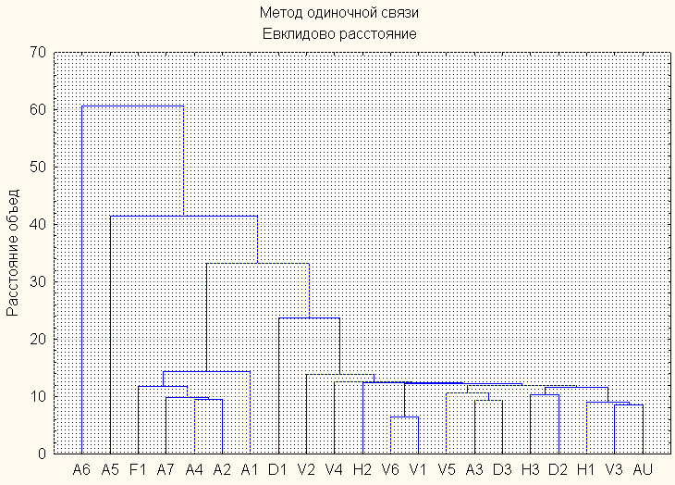
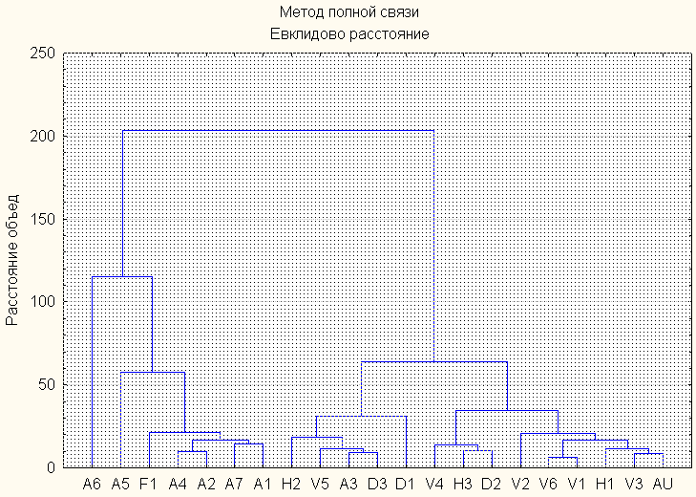
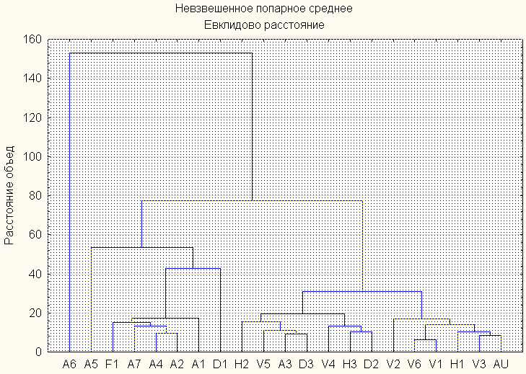
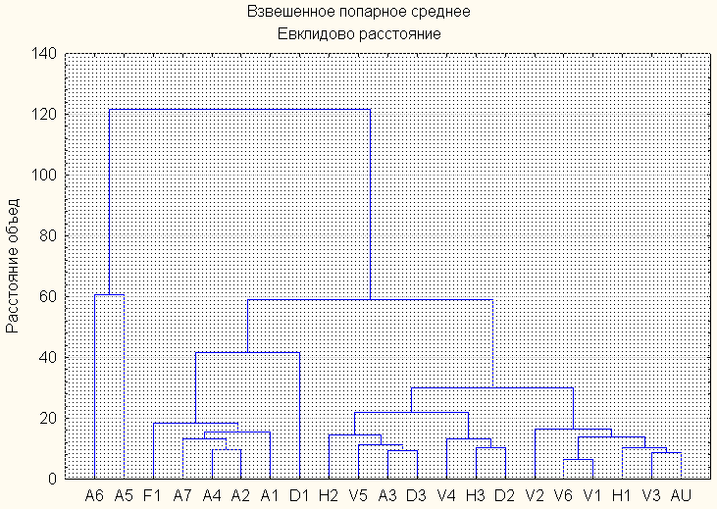
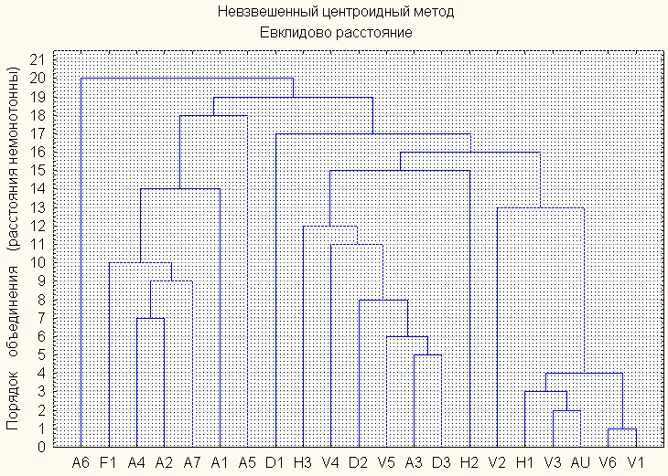
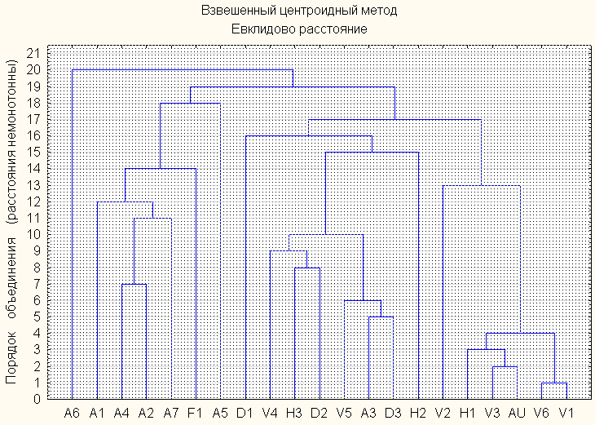
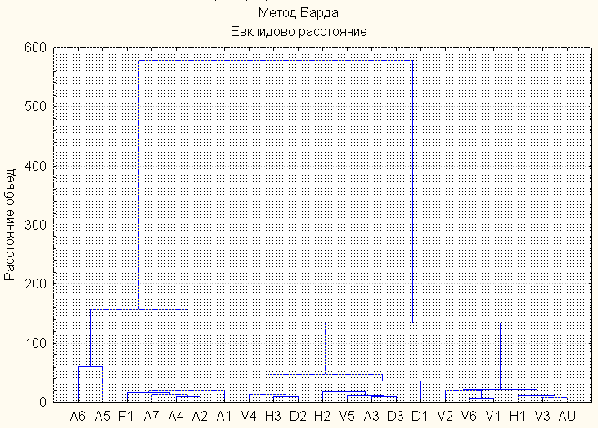
Рис. 4. Дендрограммы кластерного анализа 7 различными методами
Из представленных дендрограмм наглядно видно, что применение семи распространенных методов кластерного анализа ампелографических данных позволило выделить два суперкластера как две довольно однородные совокупности объектов исследований - лиан. Один из них включает первую биотипическую группу фенотипически сходных по листьям гербарных лиан V. vinifera silvesrtris Gmel. вместе со всеми вировскими (V1-V6), двумя даманскими (D2 и D3), одной нечаевской (А3) и всеми хостинскими лианами (H1-H3), а второй суперкластер – группу лиан из шести нечаевских (А1, А2, А4, А5, А6, А7) и фанагорийскую (F1).
Появление стабильного подкластера V3-AU - свидетельство морфологической идентичности гербарных листьев с вировскими, лианы которых произрастают недалеко от близлежащего хутора Шунтук Теучежского района Республики Адыгея в лесном массиве на берегу речки Щундук - левом притоке реки Белой (рис. 5).
Даманская лиана D1 из-за мигрирующего в диаграммах положения может быть морфологически отнесена к третьему биотипу.
Отсюда возникает мысль об углублении данного биометрического исследования методом «Эйдос» и дифференциации дикорастущих лиан по морфологии листьев на биологические типы [2].

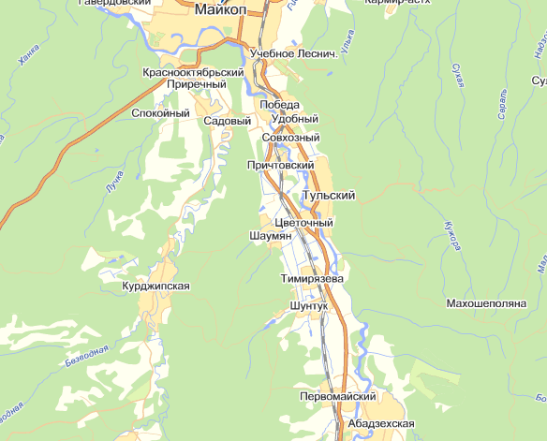
Рис. 5. Карта очага произрастания вировских лиан дикого винограда /13/

Выводы
Несмотря на то, что разные методы кластерного анализа «породили» различные по форме суперкластеры, кластеры и подкластеры, объединенные в подкластеры лианы по морфометрии листьев оказались морфологически очень близкими, даже идентичными. Дело за их молекулярно-генетическим анализом.
В результате по комплексу 40 морфометрических признаков самыми близкими к 15 гербарным листьям трех лиан оказались все вировские (V1-V6), две даманские (D2 и D3), одна нечаевская (А3) и все хостинские (H1-H3) лианы. Стабильное наличие подкластера AU-V3 выдвигает свидетельство о морфологической идентичности гербарных листьев с вировской, лианы которой произрастают рядом с хутором Шунтук в лесном массиве на берегу речки Шундук.
Решение ботанического вопроса об отнесении вировских, даманских и хостинских лиан к ампелографическому таксону ssp. Vitis vinifera silvestris Gmel. необходимо усилить многомерным методом «Эйдос». Вариант отнесения фанагорийской и нечаевских лиан к таксону ssp. Vitis vinifera silvesatis Ram. следует оценить этим же эффективным методом «Эйдос».

Список использованной литературы
- Кацко И.А., Паклин Н.Б. Практикум по анализу данных на компьютере. – Краснодар: КубГАУ, 2007. – 236 с., илл.
- Луценко Е.В. Универсальная когнитивная аналитическая система "ЭЙДОС". Пат. № 2003610986 РФ. Заяв. № 2003610510 РФ. Опубл. от 22.04.2003.
- Трошин Л.П. Ампелография и селекция винограда. – Краснодар: РИЦ «Вольные мастера», 1999. – 138 с.: цв. вкладка.
- Трошин Л.П. Оценка и отбор селекционного материала винограда. – Ялта, 1990. - 160 с.
- Трошин Л.П. Морфометрический анализ листовой ампелографической информации / Л.П. Трошин // Политематический сетевой электронный научный журнал Кубанского государственного аграрного университета (Научный журнал КубГАУ) [Электронный ресурс]. – Краснодар: КубГАУ, 2011. – №06(70). С. 460 – 490. – Режим доступа: http://ej.kubagro.ru/2011/06/pdf/32.pdf, 1,938 у.п.л.
- Турок Й., Маградзе Д., Трошин Л.П. Сохранение генофонда евразийского винограда - первостепенная проблема европейских ампелографов // Политематический сетевой электронный научный журнал Кубанского государственного аграрного университета (Научный журнал КубГАУ) [Электронный ресурс]. – Краснодар: КубГАУ, 2006. – № 01 (17). – Шифр Информрегистра: 0420600012\0018. – Режим доступа: http://ej.kubagro.ru/2006/01/pdf/19.pdf.
- Codes des caracteres descriptifs des varietes et especes de Vitis. – OIV, 2001. Website http://www.oiv.int/fr/.
- Ortiz Jesus Marıa et al. Molecular and morphological characterization of a Vitis gene bank for the establishment of a base collection // Genetic Resources and Crop Evolution. – 2004. - 51: 403–409.
- Website http://kubsau.ru/adm279in/kaf_pubs/index.php?mess=1.
- Website http://siams.com/products/mesoplant/siams_mesoplant.htm.
- Website http://siams.com/products/photolab/siams_photolab.htm.
- Website http://www.vitis.ru/.
- Website http://maps.yandex.ru/.
27.06.2011

